分类号： TP391 单位代码： 10033
密 级： 学 号： 202420085411040



硕士学位论文

中文论文题目：生成式数字人质量评价模型研究及系统构建
英文论文题目： Research on Quality Evaluation Model of Generative Digital Humans and System Construction

申请人姓名： 韩立辉
指导教师： 张地
专业名称： 大数据技术与工程
研究方向： 大数据分析与智能计算
所在学院： 数据科学与智能媒体学院

论文提交日期
中国传媒大学研究生学位论文独创性声明

本学位论文作者声明所呈交的学位论文是本人在导师指导下进行的研究工作及取得的研究成果。除了文中特别加以标注和致谢的地方外，论文中不包含其他人已经发表或撰写过的研究成果，也不包含为获得 中国传媒大学 或其他教育机构的学位或证书而使用过的材料。其他个人或组织对本研究所做的任何贡献，均已在论文中作了明确的说明并表示谢意。

作者签名： 导师签名：

签字日期： 年 月 日 签字日期： 年 月 日

学位论文版权使用授权书

本学位论文作者完全了解 中国传媒大学 有权保留并向国家有关部门或机构送交本论文的复印件和电子版，允许论文被查阅和借阅。论文作者授权 中国传媒大学 可以将学位论文的全部或部分内容编入有关数据库进行检索和传播，可以采用影印、缩印、扫描或拷贝等复制手段保存、汇编学位论文。
（保密的学位论文在解密后适用本授权书）

作者签名： 导师签名：

签字日期： 年 月 日 签字日期： 年 月 日

中国传媒大学
研究生学位论文人工智能使用诚信声明

关于使用人工智能的诚信声明
本学位论文作者郑重承诺：关于人工智能使用情况的声明和陈述真实无误，已对使用此类技术的所有细节进行了全面且诚实的报告（详见附录中《关于人工智能使用的声明》）；对于人工智能辅助完成的内容，已进行严格审查和修改，参考文献中不含AI为作者的论文；作品中根据实际情况已添加了显式标识或隐式标识。本人深知学术诚信的重要性，如经查实存在违法违规使用人工智能的情况或未声明的使用行为，本人自愿承担由此导致的学术不端责任。

作者签名： 导师签名：

签字日期： 年 月 日 签字日期： 年 月 日

生成式数字人质量评价模型研究及系统构建

摘 要

数字人技术是人工智能与计算机视觉领域的前沿方向，能够通过音频驱动生成具有真实说话效果的人脸视频，为在线教育、虚拟主播等场景提供高效的视觉呈现手段。然而，现有生成视频在实际应用中仍面临口型与语音时序同步精度不足、面部表情自然度欠佳、跨模态一致性较差等多维度感知质量瓶颈，制约了数字人技术在高标准教育场景中的规模化落地。
针对上述问题，本文构建了面向生成式数字人的多维度质量评价模型，并在此基础上开发了前后端分离的智能授课视频生成系统。研究首先建立涵盖唇形同步、表情自然度、音频质量、跨模态一致性及整体感知质量的五维客观评估体系，通过多模态特征融合与深度时序建模，实现对生成视频感知质量的精准量化；其次集成少样本语音克隆、双模式面部驱动及视频增强技术，搭建从PPT课件与人像照片输入到数字人教学视频输出的全流程自动化处理管线；最后嵌入质量评价闭环机制，形成"生成—评估—建议—调整—再生成"的迭代优化流程，支持用户基于客观评分反馈持续改进视频质量。
实验结果表明，所构建的质量评价模型与主观感知具有高度一致性，能够有效识别各维度质量缺陷；系统功能测试验证了全流程生成的稳定性与多用户并发处理能力。该系统显著降低了教育工作者制作高质量教学视频的技术门槛，为推动教育数字化转型与资源普惠提供了可复制、可扩展的技术方案。
关键词： 生成式数字人，说话人脸视频，多模态质量评估，跨模态一致性，智能授课系统，质量评价闭环
Research on Quality Evaluation Model of Generative Digital Humans and System Construction

ABSTRACT

Digital human technology, as a cutting-edge direction in artificial intelligence and computer vision, enables the generation of realistic talking face videos driven by audio, providing efficient visual presentation means for online education, virtual anchors, and human-computer interaction scenarios. However, existing generated videos still face multidimensional perceptual quality bottlenecks in practical applications, including insufficient temporal synchronization precision between lip movements and speech, suboptimal naturalness of facial expressions, and poor cross-modal consistency, which constrain the large-scale deployment of digital human technology in high-standard educational contexts.
To address these challenges, this study constructs a multidimensional quality evaluation model for generative digital humans and develops a front-end and back-end separated intelligent teaching video generation system. First, the research establishes a five-dimensional objective evaluation system covering lip synchronization, expression naturalness, audio quality, cross-modal consistency, and overall perceptual quality. Through multimodal feature fusion and deep temporal modeling, the system achieves precise quantification of the perceptual quality of generated videos. Second, by integrating few-shot voice cloning, dual-mode face driving, and video enhancement technologies, the study builds a fully automated processing pipeline from PPT courseware and portrait photo inputs to digital human teaching video outputs. Finally, an embedded quality evaluation closed-loop mechanism is implemented, forming an iterative optimization workflow of "generation-evaluation-suggestion-adjustment-regeneration," enabling users to continuously improve video quality based on objective scoring feedback.
Experimental results demonstrate that the constructed quality evaluation model exhibits high consistency with subjective perception and can effectively identify quality deficiencies across various dimensions. System functional tests verify the stability of the end-to-end generation process and multi-user concurrent processing capabilities. The system significantly lowers the technical threshold for educators to produce high-quality instructional videos, providing a replicable and scalable technical solution for promoting digital transformation in education and resource equity.

KEYWORDS: Generative Digital Human, Talking Face Video, Multimodal Quality Assessment, Cross-modal Consistency, Intelligent Teaching System, Quality Evaluation Closed-loop

目 录

4 数字人生成系统实现与测试 7
4.1 系统架构设计 7
4.1.1 整体架构概述 7

1 绪论

1.1研究背景及意义
随着人工智能（Artificial Intelligence, AI）、计算机视觉（Computer Vision, CV）和生成式模型技术的迅猛发展，生成式数字人技术已成为数字媒体、人机交互、虚拟现实（VR）、增强现实（AR）以及元宇宙领域的前沿热点。该技术通过音频信号驱动静态人像照片或视频帧，自动合成具有自然唇形同步、面部表情变化、头部姿态运动以及语音情感表达的说话人脸视频（Talking Face Video）。这种视频生成能力为虚拟主播、在线教育、虚拟助手、电影后期配音、游戏角色互动、政务服务机器人以及医疗康复训练等众多场景提供了高效、智能且低成本的视觉呈现手段。生成式数字人不仅能够大幅降低传统视频制作的人力、时间和经济成本，还能实现高度个性化的实时交互体验，已成为数字经济与数字社会建设的重要技术支撑。
近年来，深度学习尤其是生成对抗网络（GAN）[1]、神经辐射场（NeRF）[2]、扩散模型（Diffusion Model）[3]以及多模态大语言模型（Multimodal Large Language Models）[4]的突破性进展，极大地推动了生成式数字人技术的实用化进程。例如，早期依赖大量特定说话人数据的唇同步方法已逐步演进为支持任意身份、少样本甚至单张照片驱动的端到端生成框架，生成视频的真实感、泛化能力和渲染效率均得到质的飞跃。然而，尽管底层生成技术日臻成熟，现有生成式数字人视频在实际部署过程中仍面临多维度感知质量瓶颈：唇形与语音时序同步精度不足（表现为口型错位、延迟或不匹配）、面部表情自然度欠佳（表情僵硬、过渡突兀或情绪表达失真）、音频与视觉跨模态一致性较差（语音情感与面部动作脱节、语义不协调）、整体感知质量难以满足高标准应用场景。这些问题不仅直接导致用户沉浸感和信任度下降，还严重制约了数字人技术在教育、医疗、政务、金融等垂直领域的规模化落地和可持续发展。
特别是在中国教育数字化转型的宏观政策背景下，生成式数字人技术的应用需求显得尤为迫切且战略性强。2023年中共中央、国务院正式印发《数字中国建设整体布局规划》[5]，明确提出要”构建普惠便捷的数字社会”“大力实施国家教育数字化战略行动”，要求加快完善国家智慧教育平台，推进数字技术与教育教学深度融合。该规划为虚拟数字人技术在教育领域的应用提供了顶层设计指引。疫情后在线教育规模持续激增，据教育部2025年最新统计数据[6]，国家智慧教育平台注册用户总量已突破1.78亿，日均访问量高达5200万次，总访问量累计超过726亿次，服务覆盖200多个国家和地区。广大一线教育工作者迫切需要将静态PPT课件、讲义材料快速转化为生动、专业的讲解视频，但传统人工录制方式耗时耗力、成本高昂，且难以实现个性化语音克隆、情感适配和多场景复用。
当前主流生成式数字人视频生成技术（如Wav2Lip[7]、SadTalker[8]、GeneFace[9]、GeneFace++[10]、DIRFA[11]、MF-ETalk[12]等）虽已在实验室环境下取得令人瞩目的效果，但在真实教育场景中仍存在显著痛点：一是唇形同步精度不足，导致”口型不对嘴”的视觉失真，直接影响教学内容的专业性和可信度；二是面部表情自然度欠佳，数字人讲解过程显得机械僵硬，难以有效激发学生的学习兴趣和情感共鸣；三是跨模态一致性较差，语音语调与面部微表情、头部姿态脱节，降低教学沉浸感和知识传递效率；四是整体感知质量缺乏客观、可量化的评价标准，用户无法高效判断生成结果优劣，更难以针对性迭代优化。这些瓶颈不仅制约了数字人技术在高标准教育场景的规模化落地，还可能引发师生对AI生成内容的信任危机，甚至影响教育公平与教学质量。
传统视频质量评估方法（如峰值信噪比PSNR、结构相似性指数SSIM[13]、学习感知图像块相似性LPIPS[14]）主要侧重于编码失真与信号保真度层面，难以有效捕捉说话人脸视频特有的感知维度（如唇同步精度、表情真实感、视听协调性）。单一维度评估工具（如SyncNet[15]仅关注唇形同步）也无法满足教育场景下多模态联合评价的复杂需求。面对上述技术挑战与应用痛点，构建面向生成式数字人的多维度质量评价模型，并将其集成至智能授课视频生成系统，已成为该领域亟待解决的核心科学问题和工程难题。
近年来，国际学者对说话人脸生成技术开展了系统性综述研究。Toshpulatov等人[16]在《Expert Systems with Applications》发表的综述系统梳理了CNN、GAN和NeRF等方法在说话人脸生成中的应用，并指出了跨模态同步与表情自然度的核心挑战。Bai等人[17]在IEEE期刊发布的音频驱动说话人脸生成综述进一步强调了扩散模型与多模态融合的最新进展。这些综述为本研究提供了坚实的理论基础。
本研究的理论意义主要体现在以下四个方面：首先，首次系统提出涵盖唇形同步、表情自然度、音频质量、跨模态一致性和整体感知质量的五维客观评估体系，通过多模态特征融合与深度时序建模技术，实现对生成视频感知质量的精准量化，为说话人脸视频质量评估领域提供一套可复现、可比较、可扩展的基准框架；其次，创新性地引入基于同方差不确定性的动态任务权重策略[18]，有效解决了多任务学习中的梯度冲突与负迁移问题，丰富并深化了多模态多任务学习的理论方法体系；再次，将跨模态一致性作为核心评价维度，弥补了传统单模态评估方法的不足，为后续多模态生成任务的感知建模提供了新范式。
实践意义更为突出：（1）集成少样本语音克隆技术（GPT-SoVITS[19]）、双模式面部驱动模型（SadTalker[8]与Wav2Lip[7]）以及像素级视频增强算法，构建前后端分离的B/S架构智能授课视频生成系统，实现从PPT课件与人像照片输入到成品数字人教学视频输出的全流程自动化处理，显著降低教育工作者制作高质量教学视频的技术门槛和时间成本；（2）嵌入质量评价闭环优化机制，形成”生成—评估—建议—调整—再生成”的迭代优化流程，支持用户基于客观、多维度的评分反馈持续改进视频质量；（3）为在线教育、虚拟主播、数字图书馆、远程培训等场景提供一套可复制、可扩展、可部署的技术方案，推动教育资源普惠化与数字化转型；
综上所述，本文针对生成式数字人质量评价模型研究及智能授课视频生成系统构建这一关键问题开展系统性研究，不仅填补了现有技术在教育应用场景中的系统性空白，还为生成式AI的健康发展提供了闭环优化范式，具有重要的理论创新价值、实践应用价值和社会经济意义。

1.2 国内外研究现状

1.2.1 国外研究现状
国际学术界和产业界对说话人脸视频生成技术的探索始于21世纪初，并经历了从特定说话人依赖到泛化模型、从2D图像合成到3D神经渲染、再到多模态扩散驱动的三个主要演进阶段。早期工作主要依赖卷积神经网络进行唇部像素预测，但需海量特定个体视频数据训练，泛化能力极弱。2020年，Prajwal K R等人[7]提出的Wav2Lip模型通过预训练唇同步专家网络（SyncNet）[15]，首次实现了任意身份、任意语音驱动的高精度唇同步，成为这个领域公认的经典基准。该模型采用生成对抗网络（GAN）[1]架构，结合专家网络的指导信号，确保唇形与音频时序对齐精度大幅提升，在野外真实场景下表现优异。
进入2023年，技术范式转向3D感知与神经辐射场渲染。Zhang W等人[8]提出的SadTalker模型利用3D运动系数与隐式3D感知渲染器，从单张人像照片生成风格化说话视频。该模型通过ExpNet与PoseVAE分别建模表情动态与头部姿态，避免了传统2D方法中常见的头部僵硬与身份漂移问题，显著提升了生成视频的自然运动感和表情流畅性。随后，Ye Z等人系列工作（GeneFace[9]、GeneFace++[10]）基于NeRF[2]渲染框架，实现了泛化音频-唇同步与实时生成能力。该方法创新性地设计了变分运动生成器与高效渲染器，有效解决了长序列时序一致性、渲染效率以及身份保持难题，生成视频在保真度、多样性和实时性方面达到当时国际领先水平。
2024年至2025年间，扩散模型[3]与多模态大模型驱动成为主流趋势。Wu R等人提出的DIRFA框架[11]实现了同一音频驱动下多样化的真实表情动画生成；Wang X等人提出的MF-ETalk模型[12]通过多模态特征引导，进一步增强了情感表达的丰富度和一致性。Toshpulatov等人[16]在《Expert Systems with Applications》发表的综述系统分析了从2D到NeRF的演进路径，并指出跨模态一致性仍是主要瓶颈。Bai等人[17]在IEEE发布的音频驱动说话人脸生成综述进一步强调了数据集构建与评价指标的重要性。
在质量评价领域，国际研究同样经历了从单一指标向多模态感知评估的转型。早期主要依赖传统像素级指标（如PSNR、SSIM[13]）或唇同步专用分数（SyncNet）[15]。Chen S等人[20]提出针对动态3D数字人的无参考质量评估指标，首次融入几何畸变与时序一致性建模。Quignon N等人[21]开发的THEval框架整合了八项精细化指标，覆盖唇同步、表情自然度、音频保真度与整体感知质量。Su M等人[22]提出的”Quality Assessment for Talking Head Videos via Multi-modal Feature Representation”框架，融合视觉、音频与几何线索，实现端到端的多维度客观评分，并在NTIRE 2025 XGC Quality Assessment Challenge中获得Talking Head赛道冠军。Liu X等人[23]发布的NTIRE 2025 XGC Quality Assessment Challenge报告详细记录了该领域最新挑战赛结果，进一步验证了多模态特征表示在说话人脸质量评估中的有效性。
教育应用层面，国际研究主要聚焦个性化虚拟导师、模拟交互教学以及沉浸式学习环境构建，但多数研究仍停留在原型验证阶段，缺乏集成质量评价闭环的完整端到端系统。总体而言，国际研究在生成技术前沿性和理论深度上处于领先地位，但在质量评价的系统性、教育场景适配深度以及全流程自动化系统构建方面仍存在明显不足。

1.3研究内容与结构安排
（1）设计基于跨模态Transformer的多模态多任务说话人脸视频质量评估算法。该算法涵盖多模态特征提取与预处理、跨模态融合编码以及多任务质量预测三个层面。特征提取层面采用ResNet101视觉特征、HuBERT音频特征、MediaPipe面部关键点特征和动作单元特征，为算法提供了高效、稳定的多维度感知信息基础。在预处理层面，算法通过NaN中位数插补、Z-score标准化和PCA降维消除了异构特征尺度失衡与维度灾难问题，为后续编码提供了规范、紧凑的输入表示。此外，融合编码层面采用四路模态嵌入网络与6层16头Transformer编码器实现深层跨模态交互，并结合五个独立预测头与不确定性加权动态任务策略，联合输出唇形同步、表情自然度、音频质量、跨模态一致性和整体感知质量五个维度的客观评分。该算法在EmotionTalk数据集上的验证表明，其能够有效捕捉说话人脸视频特有的感知维度，为后续系统集成提供了可靠的核心评价引擎^{[11]}。
（2）实现集成质量评价闭环的数字人智能授课视频生成系统。该系统涵盖前端交互与可视化、后端异步推理调度以及质量评价闭环三个层面。前端交互层面基于Vue 3+TypeScript+Pinia构建单页面应用，支持人像照片与PPT课件上传、备注文本提取、参数配置以及实时进度反馈，为用户提供了简洁直观的操作入口。在后端推理调度层面，系统采用Python Flask框架与线程池异步机制，集成GPT-SoVITS语音合成、SadTalker与Wav2Lip面部驱动、像素级面部增强以及视频背景透明化处理，实现从素材输入到课件合成的全流程自动化生成。此外，质量评价闭环层面调用上述算法对生成视频进行多维度自动评分，并实时输出优化建议，形成”生成—评估—建议—调整—再生成”的完整质量改进流程。系统界面设计简洁直观，支持视频在线预览、下载管理以及评分可视化，具有良好的交互性和易用性^{[12]}。
论文的结构安排如下：第1章为绪论，阐述研究背景及意义、国内外研究现状以及本文的主要研究内容与结构安排；第2章介绍相关理论与技术基础，包括音频驱动说话人脸视频生成技术、多模态特征提取与预处理技术、Transformer跨模态注意力机制以及多任务学习动态优化策略；第3章详细论述多模态多任务说话人脸视频质量评估算法的设计、实现、实验设置与结果分析；第4章呈现数字人智能授课视频生成系统的架构设计、三大核心模块的具体实现以及系统化的功能测试与整体协同测试结果；第5章对全文工作进行总结，并对未来研究方向进行展望。

2 相关理论与技术基础

2.1 说话人脸视频生成技术
说话人脸视频生成（Talking Face Generation）技术旨在通过音频信号驱动静态人脸图像或视频帧，合成具有真实唇形同步与自然表情的动态视频。近年来，随着深度学习尤其是生成对抗网络（GAN）、神经辐射场（NeRF）和扩散模型（Diffusion Model）的突破性进展，该技术在生成质量、泛化能力和实时性方面取得了显著进步。根据技术路线的差异，现有方法主要分为基于生成对抗网络（GAN）的2D方法、基于神经辐射场（NeRF）的3D感知方法，以及基于扩散模型和Transformer的新一代方法。

2.1.1 基于GAN的方法与Wav2Lip架构详解
生成对抗网络（Generative Adversarial Networks, GAN）作为早期说话人脸生成的主流范式，通过生成器与判别器的对抗训练提升合成质量。其核心思想源于Goodfellow等人提出的极小极大博弈框架，生成器网络$G$试图从潜在空间映射到数据分布以欺骗判别器，而判别器网络$D$则努力区分真实样本与生成样本，二者通过对抗过程共同提升性能。
Wav2Lip模型是GAN范式在说话人脸生成领域的里程碑工作，其创新性地引入预训练的唇同步专家网络（SyncNet）作为判别器，强制生成器产生与音频时序精确对齐的唇形运动。与传统方法依赖特定说话人数据训练不同，Wav2Lip通过大规模野外视频（In-the-Wild）预训练，实现了任意身份、任意语音的高精度唇同步，在跨身份生成场景下表现出优异的泛化能力。
Wav2Lip技术架构采用经典的编码器-解码器结构，其核心设计如图2.1所示，主要包含三个关键组件：
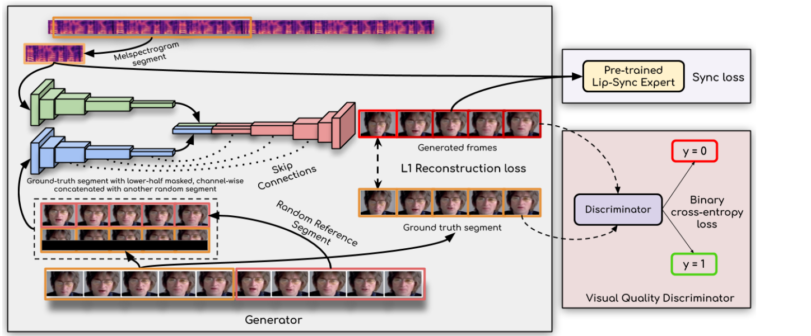 图2.1 Wav2Lip网络架构图
该架构包含双分支生成器结构。左分支为身份编码器（Identity Encoder），输入参考帧（Reference Frame）与掩码帧（Masked Frame）提取身份特征；右分支为音频编码器（Audio Encoder），处理梅尔频谱（Mel-Spectrogram）特征。两分支特征在解码器（Decoder）中通过注意力机制融合，输出生成的口型区域（Generated Mouth），最终通过泊松融合（Poisson Blending）与原始图像合成。
具体而言，生成器（Generator）采用U-Net架构，包含下采样编码器与上采样解码器。编码器接收两个视觉输入：一是提供身份信息的参考帧（Reference Frame），通常从视频中随机选取；二是提供头部姿态与背景上下文的掩码帧（Masked Frame，嘴部区域被遮盖）。这种双输入机制确保生成器在改变口型的同时保持原始身份和姿态不变。音频分支以连续梅尔频谱（Mel-Spectrogram）为输入，通过一维卷积提取时序特征。为实现音频-视觉时序对应，Wav2Lip采用注意力机制进行特征融合。音频特征通过复制与视觉特征在空间维度对齐后，在通道维度拼接：
$$f_{concat}=[f_{v};f_{a}^{\text{expand}}]∈R^{H×W×(C+D_{a})}$$
随后通过卷积层学习非线性映射，解码器通过转置卷积逐步恢复空间分辨率，输出生成的嘴部区域RGB图像。
判别器（Discriminator）采用双判别器策略。视觉质量判别器使用PatchGAN结构，关注局部纹理真实性，唇同步判别器基于预训练SyncNet网络，通过对比学习判断音视频同步性。SyncNet将视频帧$v$和音频片段$a$映射到嵌入空间，计算两者距离：
$d=∥e_{v}-e_{a}∥_{2}$同步样本的距离应小于不同步样本。在Wav2Lip中，SyncNet参数冻结，其输出的唇同步置信度作为监督信号，强制生成器产生与音频精确对齐的口型运动。
训练过程采用两阶段策略：第一阶段在配对数据上进行监督学习，优化L1重建损失：$L_{recon}=∥G(x)-y∥_{1}$第二阶段引入SyncNet置信度损失，通过强化学习思路微调生成器，确保唇形与上下文时序连贯。
在此基础上，IP-LAP提出了基于中间表示的两阶段生成策略，首先通过音频到面部关键点的映射生成稀疏结构引导，再利用关键点引导视频生成网络合成最终图像。该方法通过显式的几何约束减少了直接像素预测的不确定性。CodeTalker则采用离散化语音表示学习，结合向量量化变分自编码器（VQ-VAE）将连续音频特征离散化为码本索引，再通过自回归模型预测面部动作离散编码，实现了语音语义的高效编码与面部动作精确解码。然而，GAN-based方法在处理长时序依赖时存在身份漂移（Identity Drift）现象，且对抗训练的不稳定性限制了生成表情的自然度。此外，生成器倾向于记住训练数据的局部纹理模式，导致在跨身份生成时出现细节失真。

2.1.2 基于3D感知的方法与SadTalker架构详解
神经辐射场（Neural Radiance Fields, NeRF）与3D可形变模型（3D Morphable Model, 3DMM）的引入为说话人脸生成带来了三维感知能力，有效解决了2D方法中头部姿态僵硬和身份漂移问题。3DMM通过PCA分解将面部几何与纹理表示为身份、表情等系数的线性组合。AD-NeRF作为首个将NeRF应用于说话人头合成的代表性工作，采用音频驱动的隐式神经表示分别建模头部与躯干区域。其神经辐射场将5D坐标（3D空间坐标$x,y,z$与2D视角方向$θ,ϕ$）映射为颜色$c$和体积密度$σ$：
$$F(x,y,z,θ,ϕ)→(c,σ)$$
通过体渲染（Volume Rendering）技术生成最终图像，实现了端到端可微分渲染。
SadTalker技术架构巧妙地结合了3DMM的显式几何表示与隐式神经渲染优势，其核心流程如图2.2所示，包含三个主要模块：
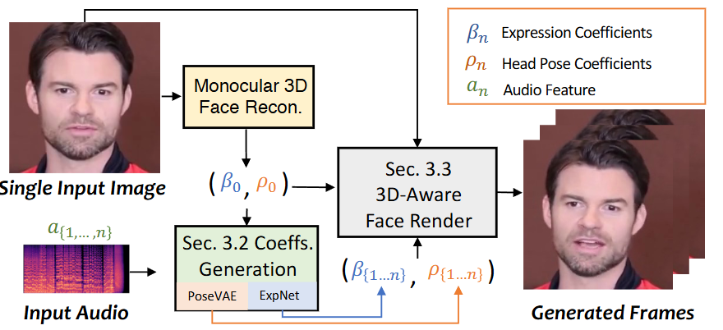 图2.2 SadTalker系统架构图
系统从单张肖像中提取身份系数。通过并行的ExpNet与姿态VAE分别生成表情系数与头部姿态序列。最终通过3D感知面部渲染器将3D运动系数映射回图像空间，输出生成视频。
ExpNet（Expression Network）基于条件变分自编码器（CVAE）架构，以音频特征为条件学习从梅尔频谱到3DMM表情系数的映射。CVAE通过引入潜在变量$z$建模数据分布：
$$p(α_{exp}|a)=∫p(α_{exp}|z,a)p(z|a)dz$$
为解决表情多样性与身份保持的矛盾，ExpNet引入了蒸馏的音频-表情特征技术：通过预训练的表情识别网络提取音频对应的参考表情作为先验约束，确保生成表情符合语音情感。同时采用身份感知生成策略，将身份系数$α_{id}$作为条件输入，确保生成表情符合特定人物的肌肉运动规律，避免跨身份失真。
姿态VAE负责生成自然的头部姿态序列。与表情不同，头部姿态具有更强的随机性和长程依赖性。姿态VAE通过编码器$q_{ϕ}(z|p_{1:T})$将真实姿态序列压缩到潜在空间，学习姿态分布特征；推理阶段从先验分布$p(z)$采样，通过解码器$p_{θ}(p_{1:T}|z)$生成与音频节奏匹配的头部姿态序列。这种概率建模方式避免了确定性生成带来的重复性动作，使头部运动更符合人类说话时的自然习惯（如强调时的点头、思考时的侧头）。3D感知面部渲染器连接3D运动系数与2D图像。给定表情系数、姿态系数与身份系数，渲染器首先通过3DMM重建三维面部网格，生成与目标姿态和表情对齐的面部图SadTalker还引入GFPGAN进行面部细节增强，修复渲染过程中的模糊与伪影，支持高分辨率视频生成。这种”生成+增强”的两阶段策略显著提升了视觉质量。
GeneFace系列进一步推动了该领域发展。GeneFace设计了基于变分推断的音频到面部运动系数映射网络，通过引入变分运动生成器学习音频与3DMM系数的概率映射关系，结合高效神经渲染器解决了长序列时序一致性问题。GeneFace++通过引入基于扩散模型的运动生成器与实时渲染管线，在保持质量的同时显著提升了推理速度，达到了实时生成的性能要求。ER-NeRF提出了区域感知的三平面哈希编码机制，针对唇部区域精细建模，有效提升了口型同步精度。Wav2NeRF则探索了小波变换与NeRF的结合，利用多层级SyncNet损失函数优化音视频对齐，在保持高保真度的同时增强了高频细节的重建能力。

2.1.3 扩散模型、Transformer与少样本生成技术
近年来，扩散概率模型（Diffusion Probabilistic Models）和基于Transformer的架构逐渐成为主流方向。扩散模型通过逐步去噪的过程生成数据，在生成质量和多样性方面展现出超越GAN的潜力。扩散模型的前向过程通过马尔可夫链逐步向数据添加高斯噪声，反向过程则通过神经网络学习去噪。
FaceDiffuser将扩散模型应用于3D面部动画生成，通过条件扩散过程建模音频到面部网格顶点的映射，在顶点级误差和面部动态偏差指标上取得最优性能。DiffTalk提出了基于扩散的音频驱动框架，通过解耦身份、表情和姿态表示实现精细控制，采用Classifier-free Guidance技术增强音频条件的控制力。FaceFormer采用基于自注意力的编码器-解码器结构，直接建模音频序列到3D面部顶点序列的映射。其核心是Transformer架构的序列到序列学习：
$$\text{Attention}(Q,K,V)=\text{softmax}(\frac{QK^{T}}{\sqrt{d_{k}}})V$$
通过多头注意力机制捕捉音频序列中的长程依赖关系，避免了3DMM参数的信息瓶颈。CodeTalker结合离散表示学习与Transformer，通过VQ-VAE将连续音频特征量化为离散码本索引，再通过自回归Transformer预测面部动作离散编码，实现了高质量的语音驱动动画。
在少样本与跨身份生成方面，NeRFFaceSpeech利用预训练生成模型构建3D感知面部特征空间，通过射线变形技术实现单样本音频驱动合成。GPT-SoVITS代表了当前少样本语音合成的前沿水平，结合GPT模型的语义建模与SoVITS的声学建模能力，仅需约1分钟参考音频即可实现高质量音色克隆与跨语言语音合成。MuseTalk通过时空采样机制实现了实时高保真视频配音，利用空间注意力机制定位唇部区域，时间注意力机制保证时序连贯性，为实时通信场景提供了可行方案。

2.2 质量评估与多模态分析理论

2.2.1 数字人视频质量评估体系
随着生成技术发展，如何客观、全面评估生成式数字人视频的感知质量成为关键问题。传统视频质量评估方法主要针对压缩失真，难以捕捉说话人脸视频特有的多维度感知属性。评估体系经历了从像素级到感知级，再到多维度语义级的发展过程。
传统像素级与感知质量指标方面，峰值信噪比通过计算均方误差来量化失真程度：
$$\text{PSNR}=10⋅\log_{10}\left(\frac{{\text{MAX}}_{I}^{2}}{\text{MSE}}\right)$$
其中${\text{MAX}}_{I}$为图像最大像素值（通常为255）。虽然计算简便，但其基于像素级差异的度量方式与人眼感知存在显著偏差，尤其在评估生成式内容时，高PSNR值并不必然对应高感知质量。
SSIM通过比较亮度、对比度和结构三个维度的相似。SSIM在一定程度上更符合人类视觉系统特性，但对于说话人脸视频这类具有复杂时序动态的内容，静态的SSIM指标难以捕捉面部表情变化的流畅性与自然度。
Fréchet Inception Distance（FID）作为生成模型评估的主流指标，通过计算生成图像与真实图像在Inception-v3特征空间中的分布距离，衡量生成样本的真实感与多样性。设真实样本特征分布为$N(μ_{r},Σ_{r})$，生成样本特征分布为$N(μ_{g},Σ_{g})$，则：
$$\text{FID}=∥μ_{r}-μ_{g}∥^{2}+\text{Tr}(Σ_{r}+Σ_{g}-2(Σ_{r}Σ_{g})^{1/2})$$
FID值越低，表明生成图像的分布越接近真实图像分布。然而，FID主要关注单帧图像质量，对时序一致性和音视频同步性缺乏直接度量。
唇同步精度评估指标是说话人脸视频最核心的质量维度。SyncNet通过训练孪生网络（Siamese Network）学习音频与视频帧的嵌入表示，利用对比损失（Contrastive Loss）使得同步的音视频对在嵌入空间中距离相近，而不同步的配对距离较远。设音频嵌入为$e_{a}$，视频嵌入为$e_{v}$，对比损失为：
$$L_{contrast}=E_{(a,v)∈P}[∥e_{a}-e_{v}∥_{2}^{2}]+E_{(a,v)∈N}[max(0,m-∥e_{a}-e_{v}∥_{2})^{2}]$$
其中$P$为正样本对（同步），$N$为负样本对（不同步），$m$为边际参数。
基于SyncNet，Lip Sync Error - Confidence（LSE-C）反映模型对同步性的置信度，通过计算所有时间窗口中距离分布的中位数与最小值之差得到，值越高表示同步性越好；Lip Sync Error - Distance（LSE-D）度量音频特征与视频特征之间的欧氏距离，值越低表示对齐精度越高。具体计算为：
$$\text{LSE-C}=\text{median}(d_{i})-min(d_{i}), \text{LSE-D}=\frac{1}{N}\sum_{i=1}^{N}{∥}e_{a}^{i}-e_{v}^{i}∥_{2}$$
Landmark Distance（LMD）从几何角度评估唇同步质量，通过比较生成视频与参考视频中面部关键点（特别是唇部区域）的位置偏差来量化口型准确性。设生成视频关键点集为$K_{g}$，参考视频关键点集为$K_{r}$，则：
$$\text{LMD}=\frac{1}{T}\sum_{t=1}^{T}{\frac{1}{N}}\sum_{i=1}^{N}{∥}K_{g}(t,i)-K_{r}(t,i)∥_{2}$$
多维度感知质量评估框架近年来逐渐受到重视。THEval提出了涵盖八项精细化指标的评估体系，包括唇同步精度、表情自然度、音频保真度、时序一致性、身份保持度、视觉质量、整体感知质量和跨模态协调性。Su等人提出的基于多模态特征表示的质量评估方法在NTIRE 2025挑战赛中取得领先性能，融合视觉、音频与几何线索，通过端到端多任务学习框架实现精准预测。Chen等人针对动态3D数字人提出了无参考质量评估指标，结合几何畸变分析与时序一致性建模，有效解决了缺乏Ground Truth时的评价难题。
主观评估方面，Mean Opinion Score（MOS）测试仍是衡量感知质量的金标准。通过组织大量受试者对生成视频的自然度、同步性、整体质量等维度进行1-5分评分，建立客观指标与主观感知之间的映射关系。近期研究表明，结合眼动追踪（Eye-tracking）技术的细粒度主观评估能够更准确捕捉人类对面部异常区域的敏感度。

2.2.2 多模态特征融合技术
多模态融合是处理异构数据（视觉、音频、文本等）的关键技术。根据融合发生的位置，可分为早期融合（Early Fusion）、晚期融合（Late Fusion）和模型级融合（Model-level Fusion）。早期融合在特征提取阶段即进行模态拼接，虽然能够保留细粒度的原始信息，但面临维度灾难和模态间语义鸿沟的挑战。晚期融合（决策级融合）则先在各模态独立进行预测，再通过加权平均或投票机制整合结果，实现简单但忽略了模态间的内在关联，难以捕捉跨模态的协同效应。
Transformer架构为模型级融合提供了强大工具。Cross-Attention机制允许一个模态的Query去关注另一个模态的Key和Value，从而实现信息的跨模态传递与增强。设视觉特征为$X_{v}∈R^{N_{v}×D}$，音频特征为$X_{a}∈R^{N_{a}×D}$，则Cross-Attention计算为：
$$\text{CrossAttn}(Q_{v},K_{a},V_{a})=\text{softmax}(\frac{Q_{v}K_{a}^{T}}{\sqrt{D}})V_{a}$$
其中$Q_{v}=X_{v}W_{v}^{Q}$，$K_{a}=X_{a}W_{a}^{K}$，$V_{a}=X_{a}W_{a}^{V}$。
MutualFormer提出的Cross-Diffusion Attention（CDA）机制通过定义基于个体模态亲和力的交叉亲和力，有效避免了传统Cross-Attention中的模态鸿沟（Modality Gap）问题。该方法首先计算模态内的自相似度矩阵，然后通过扩散过程增强跨模态关联，在RGB-Depth显著性检测等任务中展现出优越性能。
TACFN（Transformer-based Adaptive Cross-modal Fusion Network）针对跨模态注意力中的特征冗余问题，提出了自适应跨模态融合块。该机制首先通过自注意力进行模态内特征选择，筛选出对另一模态最有用的信息再进行交互，显著提升了融合效率。HyFusER模型提出了双通道交叉注意力（Dual Cross Modal Attention）策略，通过双向的信息流动（文本到语音、语音到文本），避免了单一方向注意力可能导致的模态主导偏见（Modality Dominance Bias）。
模态对齐与语义统一方面，由于不同模态的数据具有异构的数值分布和语义空间，直接融合往往效果不佳。Z-score标准化通过对每类模态特征独立标准化消除尺度差异：
$${\hat{x}}_{i,j}^{(m)}=\frac{x_{i,j}^{(m)}-μ_{j}^{(m)}}{σ_{j}^{(m)}+ϵ}$$
PCA降维等预处理手段能够缓解高维特征带来的计算压力，通过保留主成分去除冗余信息。
对比学习在跨模态对齐中展现出巨大潜力。通过构造正样本对（同步的音视频片段）和负样本对（错配或不同步的片段），模型能够学习到具有判别性的跨模态表示。InfoNCE损失函数定义为：
LInfoNCE=-logexp(f(xi,yi)/τ)j​exp(f(xi,yj)/τ)
其中$τ$为温度参数，$f$为相似度函数。CLIP等预训练模型展示了大尺度对比预训练在建立视觉-语言对齐方面的有效性。

2.2.3 多任务学习优化策略
多任务学习（旨在通过共享表示同时学习多个相关任务，提升数据效率和模型泛化能力。在说话人脸视频质量评估中，同时预测唇同步、表情自然度、音频质量等多维度评分天然构成多任务学习问题。其数学形式可表示为：
$$\min_{θ}\sum_{k=1}^{K}{L_{k}}(f_{k}(x;θ_{sh},θ_{k}),y_{k})$$
其中$K$为任务数，$θ_{sh}$为共享参数，$θ_{k}$为任务特定参数。
硬参数共享与软参数共享是两种主要架构。硬参数共享在底层网络共享全部参数，顶层分离为任务特定的分支，这种结构简单高效但容易导致任务间的负迁移（Negative Transfer），即一个任务的优化改善以牺牲其他任务性能为代价。软参数共享为每个任务保留独立的网络，通过正则化约束（如L2距离、迹范数等）促使不同任务的参数相似：
Ltotal=k=1KLk+λi,j​∥Wi-Wj∥F2
或者通过门控机制（Gating Mechanism）动态控制信息共享的程度。这种结构灵活性高，但参数量随任务数线性增长，计算开销较大。
任务关系学习与不确定性加权方面，当各任务的最优梯度更新方向在参数空间中可能存在冲突时，需要设计自适应的动态任务权重策略。GradNorm算法通过动态调整各任务的权重，使不同任务的梯度范数保持平衡，从而协调训练进度。设任务$k$的权重为$w_{k}$，GradNorm通过最小化各任务梯度范数与平均梯度范数的差值来更新权重：
$$w_{k}(t)=\frac{\overset{‾}{G}(t)}{G_{k}(t)}⋅{\tilde{w}}_{k}(t)$$
其中$G_{k}(t)$为任务$k$的梯度范数，$\overset{‾}{G}(t)$为平均梯度范数，${\tilde{w}}_{k}(t)$为归一化权重。
Kendall等人提出的基于同方差不确定性（Homoscedastic Uncertainty）的任务加权策略为多任务优化提供了理论框架。该方法将每个任务的损失乘以其对应的不确定性（以噪声参数$σ_{k}$表示），通过最大化似然函数自动学习最优权重：
$$L_{total}=\sum_{k=1}^{K}{\frac{1}{2σ_{k}^{2}}}L_{k}+logσ_{k}$$
不确定性高的任务（难任务）获得较低权重，不确定性低的任务（易任务）获得较高权重，从而实现了对任务难度的自适应平衡。这种策略无需手动调整权重，且能够根据训练过程中的不确定性变化动态调整。
动态权重平均（Dynamic Weight Average, DWA）策略通过监控各任务损失的相对变化率（下降速度）来调整权重，使学习速度较慢的任务获得更高关注。设任务$k$在第$t-1$轮到第$t$轮的损失变化为$r_{k}(t)=L_{k}(t-1)/L_{k}(t)$，则权重为：
wk(t)=K⋅exp(rk(t)/T)i​exp(ri(t)/T)
其中$T$为温度参数。
梯度冲突与帕累托最优方面，当多个任务的梯度在参数空间中方向冲突时，简单的加权平均可能导致优化震荡或收敛到次优解。PCGrad（Project Conflicting Gradients）算法通过将各任务的梯度投影到彼此正交的方向，消除了梯度冲突。设任务$i$和$j$的梯度分别为$g_{i}$和$g_{j}$，若余弦相似度$cos(g_{i},g_{j})<;0$，则将$g_{i}$投影到$g_{j}$的正交方向：
$$g_{i}^{'}=g_{i}-\frac{g_{i}⋅g_{j}}{∥g_{j}∥^{2}}g_{j}$$
帕累托多任务学习（Pareto Multi-Task Learning）将多目标优化引入深度学习，寻找帕累托前沿（Pareto Front）上的最优解集，使得在不损害任何任务性能的前提下无法进一步提升其他任务性能。该方法虽然计算复杂度高，但能够从理论上保证任务间的最优平衡。

2.3 语音合成与系统架构技术

2.3.1 少样本语音克隆与情感控制技术
语音合成（Text-to-Speech, TTS）技术是数字人系统的核心组件之一，负责将文本内容转换为具有特定音色的自然语音。传统TTS系统通常采用级联架构，包括文本分析（Text Analysis）、声学模型（Acoustic Model）和声码器（Vocoder）三个模块。文本前端将输入文本转换为语言学特征（如音素序列），声学模型预测声学特征（如梅尔频谱），声码器最终合成波形。这种流水线结构复杂且误差会逐级累积，且各模块独立优化难以达到全局最优。
端到端神经TTS模型（如Tacotron、FastSpeech）通过编码器-解码器架构直接从字符或音素序列生成梅尔频谱，简化了流程并提升了自然度。Tacotron采用基于注意力机制的序列到序列模型：
ct=j​αt,jhj
其中$α_{t,j}$为注意力权重，$h_{j}$为编码器隐藏状态。FastSpeech则通过非自回归并行生成和长度调节器（Length Regulator）显著提升了推理速度。
VITS（Variational Inference with adversarial learning for end-to-end Text-to-Speech）进一步将声学模型与声码器整合，通过变分自编码器（VAE）和对抗训练实现了高质量的单阶段语音合成。其目标函数包含重构损失、KL散度和对抗损失：
$$L=E_{q(z|x)}[logp(x|z)]-βD_{KL}(q(z|x)∥p(z))+L_{adv}$$
少样本语音克隆旨在仅通过极少量的目标说话人参考音频（通常几秒到几分钟）克隆其音色特征。SV2TTS（Speaker Verification to Text-to-Speech）框架引入speaker embedding机制，通过预训练的说话人验证网络提取目标音色嵌入，指导TTS模型生成具有目标音色的语音。该嵌入向量通过广义端到端损失（GE2E）训练得到，能够有效区分不同说话人。
GPT-SoVITS代表了当前开源社区中最先进的少样本语音克隆方案。其核心创新在于分离语义建模与声学建模：首先使用GPT模型预测语音的语义token，捕捉内容信息和韵律特征；然后通过基于VITS改进的SoVITS模块将语义token转换为声学特征。这种架构不仅降低了对训练数据量的要求，还实现了跨语言音色迁移（Cross-Lingual Voice Conversion）。其训练过程包括两个阶段：第一阶段训练SoVITS模块进行声学特征重建，第二阶段训练GPT模型进行语义token预测。
Neural Audio Codec（如SoundStream、EnCodec）通过神经编解码技术学习离散的音频表示，结合语言模型（LM）进行自回归生成，在保持高音质的同时实现了对语音风格（如情感、语速）的精细控制。SoundStream采用残差向量量化（RVQ）技术，将音频压缩为离散token：
$$z=\text{Encoder}(x), \hat{x}=\text{Decoder}(Q(z))$$
其中$Q$为量化器。
情感语音与风格控制方面，教育场景中的数字人不仅需要准确的语音内容，还需要匹配教学情境的情感表达（如鼓励、严肃、亲切等）。StyleTTS等模型通过引入风格预测器（Style Predictor），从参考音频中提取prosodic特征（如音高、能量、时长），实现了对合成语音风格的可控调节。其风格向量通过参考音频编码器提取：
$$s=\text{StyleEncoder}(a_{ref})$$
然后通过自适应实例归一化（AdaIN）注入到解码器中。
Emotional Voice Conversion（EVC）技术能够在保持内容不变的前提下，将中性语音转换为具有特定情感的语音，这对于后期调整数字人教学视频的情感基调具有重要意义。基于CycleGAN或V-StarGAN的EVC方法通过学习情感无关的内容表示与情感特定的风格表示的解耦，实现了灵活的情感迁移。CycleGAN通过对抗损失和循环一致性损失学习双向映射：
$$L_{cyc}=E[∥F(G(x))-x∥_{1}]+E[∥G(F(y))-y∥_{1}]$$

2.3.2 前后端分离架构与工程优化技术
构建实用的数字人教学视频生成系统不仅需要先进的算法模型，还需要合理的系统架构设计与工程优化，以确保系统的可用性、可扩展性和实时性。
现代Web应用普遍采用前后端分离（Front-end/Back-end Decoupled）架构，前端负责用户界面渲染与交互逻辑，后端专注业务逻辑与计算密集型任务。这种架构通过RESTful API或GraphQL进行通信，实现了关注点分离，便于团队并行开发和独立部署。RESTful API遵循Representational State Transfer原则，使用HTTP方法（GET、POST、PUT、DELETE）对应资源的CRUD操作，具有无状态、可缓存、分层系统等特性。
前端框架方面，Vue 3、React等现代JavaScript框架提供了组件化开发模式和响应式状态管理，配合TypeScript能够提供良好的类型安全与开发体验。Vue 3引入了Composition API，通过setup函数和响应式引用（ref/reactive）更好地组织逻辑代码。Pinia或Vuex等状态管理库能够有效管理复杂的应用状态，特别是在处理异步任务状态（如视频生成进度）时至关重要。Pinia采用Store模式，通过state、getters、actions组织状态管理，支持TypeScript类型推断。
后端方面，Python Flask或FastAPI等轻量级框架适合快速构建机器学习模型的服务接口。FastAPI基于Starlette和Pydantic，支持异步编程（async/await）和自动数据验证，性能接近Node.js和Go。异步任务队列（如Celery、RQ）通过消息中间件（Redis、RabbitMQ）将耗时操作（如深度学习推理）与主应用解耦，避免请求阻塞，提升系统并发处理能力。Celery采用生产者-消费者模式，任务发布到Broker（Redis/RabbitMQ），由Worker进程异步执行，结果存储在Backend（Redis/Database）。
模型部署与推理优化方面，深度学习模型面临计算资源消耗大、推理延迟高等挑战。模型量化（Quantization）通过将浮点参数转换为低精度整数（如INT8），在轻微损失精度的情况下显著减少模型体积和计算量。量化过程可表示为：
$$x_{int}=\text{round}\left(\frac{x_{float}}{scale}\right)+zero_point$$
Post-Training Quantization（PTQ）无需重新训练，而Quantization-Aware Training（QAT）在训练中模拟量化误差，精度更高。
知识蒸馏（Knowledge Distillation）通过训练轻量级学生模型模仿教师模型的行为，实现模型压缩与加速。蒸馏损失包含软目标和硬目标：
$$L=αT^{2}D_{KL}(p_{teacher},p_{student})+(1-α)L_{CE}(y,p_{student})$$
其中$T$为温度系数，用于平滑概率分布。
ONNX格式提供了跨框架的模型表示标准，使得在不同硬件平台上的部署更加灵活。ONNX Runtime通过图优化和算子融合提升推理速度。TensorRT等推理优化库通过内核自动调优、精度校准等技术，能够进一步提升GPU上的推理吞吐量。
对于视频生成这类计算密集型任务，采用流式处理或分块处理策略，将长视频分割为短片段并行处理，再拼接为完整视频，能够有效降低单任务的内存占用并提升整体处理速度。流水线并行技术将模型不同层分配到不同设备，进一步降低延迟。
多媒体处理与视频编码方面，FFmpeg作为开源多媒体处理框架，提供了音视频的编解码、格式转换、滤镜处理等完整功能，是数字人视频合成管线的基础工具。FFmpeg支持多种编码标准，包括H.264/AVC、H.265/HEVC、VP9、AV1等。H.265/HEVC相比H.264在相同码率下提供更好的画质，但编码复杂度更高；AV1作为开源免专利费编码器，在压缩效率上具有优势。
在数字人视频合成中，Alpha通道合成（Alpha Compositing）技术用于将透明背景的数字人前景层与课件背景层融合。Alpha合成公式为：
$$C_{out}=C_{fg}⋅α_{fg}+C_{bg}⋅(1-α_{fg})$$
其中$C_{fg}$为前景颜色，$C_{bg}$为背景颜色，$α_{fg}$为前景透明度。
图像融合算法需要考虑边缘平滑、颜色一致性等因素，以避免出现明显的拼接痕迹。泊松融合（Poisson Blending）通过求解泊松方程实现无缝拼接：
minfΩ​|∇f-∇g|2 with f|∂Ω=f*|∂Ω
其中$g$为源图像，$f^{*}$为目标图像，$f$为融合结果。多频段混合（Multi-band Blending）则通过拉普拉斯金字塔分解，在不同频率层分别融合，保留细节的同时平滑过渡。
实时通信场景下，WebRTC技术提供了浏览器端的双向音视频传输能力，结合MediaStream API能够实现数字人视频的实时推流与展示。WebRTC采用SRTP（Secure Real-time Transport Protocol）传输媒体数据，通过ICE（Interactive Connectivity Establishment）框架实现NAT穿越，支持P2P直连和中继转发两种模式。

2.4 本章小结
本章系统梳理了构建生成式数字人质量评价模型与智能授课视频生成系统所需的核心理论与技术基础。在说话人脸生成技术方面，详细解析了基于GAN的Wav2Lip架构（编码器-解码器结构结合SyncNet监督实现高精度唇同步）与基于3D感知的SadTalker架构（通过ExpNet和PoseVAE分别建模表情与姿态，平衡计算效率与生成自然度），深入探讨了扩散模型、Transformer及少样本生成技术的最新进展，包括扩散概率模型的数学原理、Transformer的注意力机制、以及GPT-SoVITS的语义-声学分离架构。
在质量评估与多模态分析方面，阐述了从传统像素级指标（PSNR、SSIM）到感知指标（FID）、唇同步指标（LSE-C/D）再到多维度评估框架（THEval）的发展脉络，详细推导了各类指标的数学定义与物理意义；分析了基于Transformer的多模态融合技术（Cross-Attention、CDA机制）与多任务学习优化策略（不确定性加权、梯度冲突解决），包括同方差不确定性加权的似然函数推导、PCGrad的梯度投影原理等。
在语音合成与系统架构方面，探讨了从传统级联TTS到端到端神经TTS、再到GPT-SoVITS少样本语音克隆的技术演进，详细描述了VAE、GAN在语音合成中的应用，以及StyleTTS的风格控制机制；深入分析了前后端分离架构、异步任务调度、模型量化与知识蒸馏等工程实践要点，包括具体的数学公式与实现机制。
综上所述，现有研究为本文工作奠定了坚实基础，但在教育场景适配、多维度质量评估体系构建、以及生成-评价闭环系统实现等方面仍存在明显不足。特别是现有质量评估方法多聚焦于单一维度，缺乏对跨模态一致性的系统性建模；生成系统鲜有集成实时质量反馈与迭代优化机制。下一章将详细阐述本文提出的多模态融合Transformer多任务质量评价模型的具体设计方案，以及集成该模型的智能授课视频生成系统的构建方法。

3数字人质量评价模型算法设计与实现
随着音频驱动的人脸说话数字人视频生成技术（如Wav2Lip、SadTalker、GeneFace++等）在虚拟数字人、在线教育和视频配音等场景中的广泛应用，对生成视频的感知质量进行客观、多维度的自动化评估成为该领域亟待解决的问题。不同于传统视频质量评估侧重编码失真与信号保真度，说话人脸视频的质量评估需要衡量口型与语音的同步精度、面部表情的自然度、合成语音的音质以及视听之间的协调一致性等多个感知维度。然而，现有方法多局限于单一维度的评估（如SyncNet仅关注唇形同步），难以满足多维度联合评估的需求。为此，本多模态融合Transformer的多任务学习框架，实现说话人脸视频质量的多维度联合评估。

3.1 问题分析
人脸说话数字人视频质量评估涉及视觉呈现、音频表达、面部动态及跨模态协调等多个感知维度的综合判断，传统的单模态、单任务评估方法难以胜任。本节从以下三个方面讨论该任务面临的技术挑战。

3.1.1 多模态异构特征的语义对齐与融合问题
生成人脸说话数字人视频的质量评估需要从多个互补的信息通道中提取具有判别力的特征表示。总体而言，评估所需的感知信息可归纳为四类模态：
（1）视觉模态，编码面部纹理细节、渲染质量与视觉伪影等外观信息；
（2）音频模态，表征语音信号的清晰度、自然度与韵律特征；
（3）面部几何模态，通过面部关键点坐标刻画口型变化、表情运动和面部轮廓形变等空间动态特征；
（4）辅助几何表情编码特征，基于面部关键点间的距离关系近似描述面部运动模式，为表情动态分析提供低维度的补充信息。
这四类特征在维度尺度、数值范围和语义空间上存在显著的异构性差异。视觉特征位于高维卷积语义空间中，数值分布呈非负特性；音频特征处于自监督表征学习的嵌入空间中，数值范围较为对称；面部几何特征本质上是低层级的坐标信息，数值范围跨度大；辅助表情编码特征则是经过归一化的强度标量，维度远低于其他模态。对本研究数据集的统计分析表明，四类特征的数值范围差异超过三个数量级，且各模态原始维度差距悬殊。
这种跨模态的尺度失衡与维度不对称意味着，若直接将四类原始特征进行简单拼接或逐元素融合，高维且数值范围大的模态将在梯度更新中占据主导地位，而低维模态的信息贡献容易被淹没。此外，不同模态特征所处的语义空间本质上不可直接比较——卷积网络提取的视觉语义与自监督模型学习的音频嵌入之间缺乏天然的对应关系，简单的线性映射难以实现有效的跨模态语义对齐。因此，如何设计合理的特征预处理与多模态融合机制，将异构模态特征映射至统一的语义空间并实现深层信息交互，是需要解决的首要问题。

3.1.2 多任务联合优化与梯度均衡问题
本研究将人脸说话数字人质量评估建模为一个多任务回归问题，同时预测以下五个评估维度的质量分数（评分区间为1.0至5.0分）：
（1）唇形同步质量：衡量生成视频中口型运动与驱动语音之间的时序同步精度，是说话人脸视频最基本的质量要求。
（2）表情自然度：评估面部表情变化的真实感与流畅性，包括情绪表达的合理性和表情转换的平滑度。
（3）音频质量：评价合成或处理后语音的清晰度、自然度和音质保真度。
（4）跨模态一致性：综合评估视觉、音频与面部运动三个通道之间的协调一致程度。
（5）整体感知质量：从主观感知的角度对视频整体质量给出综合评分。
由于五个评估维度衡量的质量属性各不相同——唇形同步侧重时序对齐精度，表情自然度关注面部动态真实感，音频质量评价语音信号特性，跨模态一致性需要跨通道协调建模，整体感知质量则综合了多种主观因素——各任务的最优梯度更新方向在参数空间中可能存在冲突，导致一个任务的优化改善以牺牲其他任务为代价，即多任务学习中常见的梯度冲突与负迁移的现象。
上述多任务优化的固有挑战给学习框架的设计带来了本质性的困难。在标准的多任务学习范式中，总损失函数通常表示为各子任务损失的加权和：
$$L_{total}=\sum_{k=1}^{K}{w_{k}}⋅L_{k}$$
其中 $K=5$ 为任务数量，$w_{k}$ 为第 $k$ 个任务的权重，$L_{k}$ 为对应的均方误差损失。当采用固定等权重策略（$w_{k}=1,∀k$）时，由于各任务的优化难度和收敛速度存在差异，部分训练进度较快的任务会在共享参数的梯度更新中占据主导地位，而训练进度相对滞后的任务则可能无法获得足够的优化信号，导致多任务间的优化失衡。此外，当某一任务接近收敛但其他任务仍处于快速下降阶段时，已收敛任务的梯度信号可能反过来干扰其他任务的正常优化过程，引发负迁移现象。
因此，如何设计自适应的动态任务权重策略，使模型能够在多任务联合优化中有效缓解梯度冲突、协调各任务的训练进度，是面临的第二个问题

3.1.3 高维特征空间下的模型泛化问题
如前文所述，四类模态特征的原始总维度高达4237维，每个视频样本对应的特征序列形状为150×4237（150个时间步，每步4237维特征向量）。如此高维的输入特征空间给模型训练带来了多方面的挑战。
首先，维度灾难问题。在高维特征空间中，数据点之间的距离趋于均匀化，传统的距离度量和相似性计算逐渐失效。高维输入意味着模型需要估计的参数数量与输入维度成正比增长，而有限的训练样本难以为如此多的参数提供充分的约束，极易导致模型在训练集上过拟合而在测试集上泛化性能下降。
其次，特征冗余与噪声干扰问题。在4237维的原始特征中，不同模态特征之间以及同一模态特征的不同维度之间可能存在大量的冗余信息。例如，面部关键点的1404维坐标特征中，许多关键点在帧间的运动具有高度的空间相关性，其独立信息量远低于名义维度所暗示的水平。这些冗余维度不仅增加了不必要的计算开销，还可能干扰模型对真正具有判别力的特征模式的学习。
最后，训练收敛效率问题。高维输入特征经过嵌入层映射后，产生的梯度信号需要穿越更深、更宽的网络结构才能回传至各模态的嵌入层，梯度消失或梯度爆炸的风险随维度增加而加剧。同时，高维特征空间中损失函数的优化曲面更加复杂，存在更多的鞍点和局部极小值，使得基于随机梯度下降的优化算法更难以高效地收敛到全局最优解。当结合前述的多任务优化框架时，不同任务的梯度在高维空间中发生冲突的概率进一步增大，导致训练过程中出现振荡或收敛缓慢的现象。
所以在保持各模态特征表达能力的前提下，通过合理的降维与预处理策略缓解维度灾难，并配合训练优化技术提升收敛效率和泛化性能，是需要解决的第三个问题。

3.1.4 本章技术方案概述
基于上述三个问题的分析，本章提出构建一个基于多模态融合Transformer的多任务学习框架，整体技术路线围绕三个层面展开：
（1）针对异构特征融合问题，通过标准化预处理与PCA降维消除尺度差异与特征冗余，并设计模态嵌入对齐与均值融合策略将异构特征统一为多模态混合时序序列，再经Transformer编码器进行深层时序建模；
（2）针对多任务优化问题，引入基于同方差不确定性的自适应权重策略与标签掩码机制，动态协调各任务的训练进度；
（3）针对高维空间训练问题，综合运用自适应学习率调度等技术提升收敛效率与泛化性能。
在此基础上，本文提出面向说话人脸视频的五维联合质量评估框架，并设计了适用于多任务联合优化的不确定性自适应动态权重策略。不同于现有方法多聚焦于单一维度的评价（如仅评估唇形同步或仅衡量图像生成质量），本研究将说话人脸视频质量建模为一个多任务回归问题，涵盖唇形同步度、表情自然度、音频质量、跨模态一致性与整体感知质量五个维度，实现对生成视频质量的系统化、多维度评估。
其中，跨模态一致性维度的引入是本框架的核心创新。该指标综合衡量视觉、音频与面部运动三类信息通道之间的协调程度，是区别于传统单模态评价方法的关键维度，也是多模态融合架构能够发挥独特优势的核心所在。

3.2 算法设计

3.2.1 算法设计方案
多模态多任务说话人脸视频质量评估算法以端到端的形式，依次经过多模态特征提取、特征预处理与降维、多模态融合Transformer时序编码以及多任务质量预测四个阶段，最终输出唇形同步、表情自然度、音频质量、跨模态一致性和整体感知质量五个维度的评分。图3.1展示了算法的总体架构。
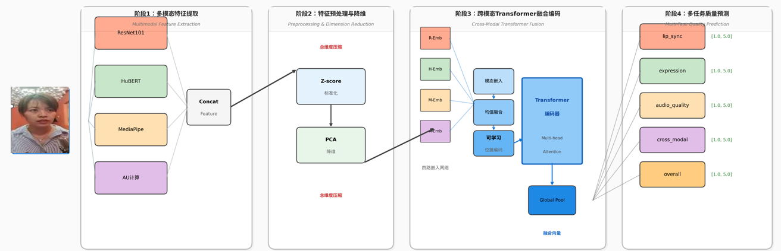
图3.1多模态多任务说话人脸视频质量评估算法总体架构图

（1）多模态特征提取阶段：从原始视频中并行提取视觉（ResNet101, 2048维）、音频（HuBERT, 768维）、面部关键点（MediaPipe, 1404维）和辅助几何表情编码（基于关键点距离, 17维）四类帧级时序特征，总维度为4237维SyncNet模块计算音视频同步置信度。
（2）特征预处理与降维阶段：执行Z-score标准化和PCA降维，将总维度从4237维压缩至367维。
（3）多模态融合Transformer时序编码阶段：四路模态嵌入网络将各模态特征映射至统一的512维语义空间，叠加可学习的模态嵌入标识后经均值融合生成多模态混合时序序列，再经可学习位置编码后送入Transformer编码器进行深层时序编码，输出经全局平均池化聚合为融合特征向量。。
（4）多任务质量预测阶段：基于融合特征向量，五个独立的三层预测头分别输出$[1.0,5.0]$评分区间的质量分数。训练阶段采用动态任务权重与标签掩码机制协调多任务优化。

3.2.2 多模态特征提取模块
多模态特征提取是整个评估算法的基础环节，主要有：四类模态特征的提取方法、唇形同步分数的计算方式以及特征预处理与降维流程。图3.2展示了该模块的整体架构：
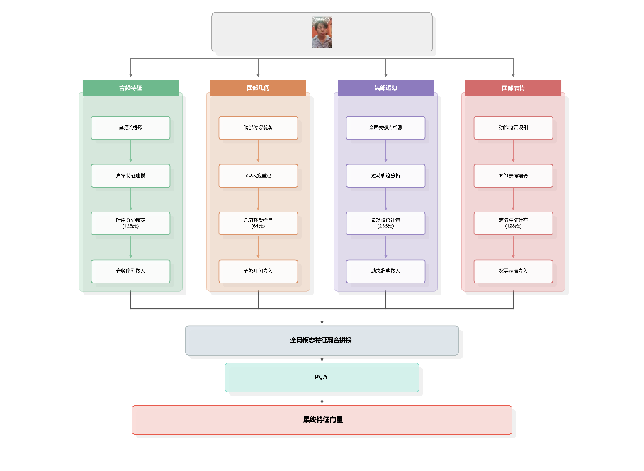
图3.2多模态特征提取模块架构图
（1）视觉与音频特征提取
① 视觉特征提取：视觉特征负责捕捉生成视频中人脸区域的纹理细节、渲染质量与视觉伪影等信息。本研究采用在ImageNet数据集上预训练的ResNet101深度残差卷积网络作为视觉特征编码器。
给定一个输入视频 $V$，系统首先将其统一采样为 $T=150$ 帧（目标帧率 $f_{\text{target}}=25$ fps）的标准序列。对于第 $t$ 帧图像 $I_{t}$（$t=1,2,…,T$），系统通过RetinaFace人脸检测器定位面部区域，将裁剪后的人脸图像缩放至 $224×224$ 像素并按ImageNet标准进行通道归一化。归一化后的帧图像被送入ResNet101网络，移除最后的全连接分类层，以全局平均池化层的输出作为视觉特征向量：
$$v_{t}=\text{GAP}(\text{ResNet101}({\hat{I}}_{t}))∈R^{2048}$$
最终，每个视频样本的视觉特征矩阵为 $V=[v_{1},v_{2},…,v_{T}]^{⊤}∈R^{150×2048}$。
② 音频特征提取
音频特征负责表征语音信号的清晰度、自然度和韵律特征。本研究采用HuBERT作为音频特征编码器。
音频特征的提取流程如下：首先通过FFmpeg工具从输入视频中分离音频流，转换为采样率 $f_{s}=16000$ Hz、单声道的PCM格式波形信号 $a$。波形信号经Wav2Vec2特征提取器预处理后，送入HuBERT-Base模型（包含7层卷积编码器和12层Transformer编码器），提取最后一层隐藏状态作为768维的音频特征。由于HuBERT卷积编码器对输入波形进行了约320倍降采样（每20ms一帧），输出时间步数 $T_{a}$ 与视频帧数 $T=150$ 通常不一致，本研究采用线性插值将音频特征统一调整为150个时间步：
$$A=\text{Interpolate}(\text{HuBERT}(a),T)∈R^{150×768}$$
（2）面部关键点与辅助几何表情编码特征提取
① 面部关键点特征提取
面部关键点特征通过精细的面部几何结构信息刻画口型变化、表情运动和面部轮廓形变等动态特征。本研究采用Google提出的MediaPipe Face Mesh模型，该模型能够在单张图像中实时检测468个面部三维关键点，覆盖眉毛、眼睛、鼻子、嘴唇、下颌轮廓等所有关键区域（检测置信度阈值设为0.5）。
对于第 $t$ 帧图像 $I_{t}$，MediaPipe Face Mesh输出468个关键点的三维坐标 $P_{t}=\{(x_{i}^{t},y_{i}^{t},z_{i}^{t})\}_{i=1}^{468}$，其中 $(x_{i}^{t},y_{i}^{t})$ 为归一化图像坐标（值域为 $[0,1]$），$z_{i}^{t}$ 为相对深度估计值。将每帧的三维坐标展平为一维向量，得到1404维（$468×3$）的关键点特征：
$$k_{t}=[x_{1}^{t},y_{1}^{t},z_{1}^{t},x_{2}^{t},y_{2}^{t},z_{2}^{t},…,x_{468}^{t},y_{468}^{t},z_{468}^{t}]^{⊤}∈R^{1404}$$
对于未检测到人脸的帧，以零向量填充以保持序列完整性。最终，关键点特征矩阵为 $K=[k_{1},k_{2},…,k_{T}]^{⊤}∈R^{150×1404}$。关键点特征的独特价值在于其直接编码了面部各部位的空间位置关系和帧间运动轨迹，例如口唇区域关键点的时序运动模式可直接反映口型变化的节奏与幅度，为唇形同步评估提供了显式的几何线索。
② 辅助几何表情编码特征提取
为从面部关键点中提取更紧凑的表情动态描述，本研究基于MediaPipe Face Mesh输出的468个面部关键点，通过特定关键点对之间的欧氏距离与逆距离关系，计算17维辅助几何表情编码特征。该特征借鉴了面部动作编码系统（FACS）中动作单元（Action Unit, AU）的分区思想，分别编码了眉部（如内侧/外侧眉毛提升）、眼部（如眼睑开合）、口部（如双唇分开、下颌张开）和鼻部（如鼻翼运动）等区域的几何变化信息。
提取完成后，17维特征向量经过最大值归一化处理，将各维度映射至 $[0,1]$ 区间：
$${\hat{u}}_{t,j}=\frac{u_{t,j}}{\max_{t^{'}∈\text{Train}}u_{t^{'},j}+ϵ}$$
最终，辅助几何表情编码特征矩阵为 $U=[{\hat{u}}_{1},{\hat{u}}_{2},…,{\hat{u}}_{T}]^{⊤}∈R^{150×17}$。
（3）特征预处理与降维
经过上述多模态特征提取后，每个视频样本被表示为四组时序特征矩阵：视觉特征 $V∈R^{150×2048}$、音频特征 $A∈R^{150×768}$、关键点特征 $K∈R^{150×1404}$ 和辅助几何表情编码特征 $U∈R^{150×17}$。为解决3.1节分析的尺度失衡与高维冗余问题，需要在送入融合编码器之前进行预处理与降维。
①特征标准化
对每类模态特征独立应用Z-score标准化，消除跨模态的数值尺度差异：
$${\hat{f}}_{i,j}^{(m)}=\frac{f_{i,j}^{(m)}-μ_{j}^{(m)}}{σ_{j}^{(m)}+ϵ}$$
其中 $μ_{j}^{(m)}$ 和 $σ_{j}^{(m)}$ 分别为模态 $m$ 第 $j$ 维特征在训练集上的均值和标准差。
② 主成分分析降维
为缓解高维特征空间带来的维度灾难问题，采用主成分分析（PCA）对标准化后的各模态特征进行降维。对于模态 $m$ 的标准化特征矩阵 ${\hat{F}}^{(m)}∈R^{N×d_{m}}$，PCA首先计算协方差矩阵并进行特征值分解：
$$C^{(m)}=\frac{1}{N-1}{\hat{F}}^{(m)⊤}{\hat{F}}^{(m)}=W^{(m)}Λ^{(m)}W^{(m)⊤}$$
其中 $Λ^{(m)}=\text{diag}(λ_{1}^{(m)},λ_{2}^{(m)},…,λ_{d_{m}}^{(m)})$ 为特征值对角矩阵（$λ_{1}^{(m)}≥λ_{2}^{(m)}≥⋯≥0$），$W^{(m)}$ 为特征向量矩阵。选取前 $d_{m}^{'}$ 个主成分构成投影矩阵 $W_{d_{m}^{'}}^{(m)}∈R^{d_{m}×d_{m}^{'}}$，降维后的特征及其累计解释方差比分别为：
$${\tilde{F}}^{(m)}={\hat{F}}^{(m)}W_{d_{m}^{'}}^{(m)}∈R^{N×d_{m}^{'}}, ρ^{(m)}=\frac{\sum_{i=1}^{d_{m}^{'}}{λ_{i}^{(m)}}}{\sum_{i=1}^{d_{m}}{λ_{i}^{(m)}}}$$
（4）唇形同步分数计算
除上述四类帧级时序特征外，还引入了基于SyncNet模型的唇形同步分数作为辅助评估信息。SyncNet是一个经典的音视频同步检测网络，通过对比学习方法训练，能够判断视频中口型运动与语音信号之间的时序同步程度。模型输出包括同步置信度 $c∈R$ 和时序偏移量 $o∈Z$（单位：帧），置信度值越高表示音视频同步性越好。
为将置信度值映射至统一的 $[0,5]$ 评分区间，通过基于Sigmoid函数的非线性映射：
$$s_{\text{sync}}=\frac{5}{1+exp(-10⋅(\hat{c}-0.5))}$$
其中 $\hat{c}$ 为归一化后的置信度值。该映射函数以0.5为中心点，通过陡峭的Sigmoid曲线（温度系数为10）将置信度值压缩至 $[0,5]$ 区间。最终输出为二维向量 $[s_{\text{sync}},o]$，分别表示同步分数与帧偏移量。

3.2.3多模态融合Transformer时序编码与多任务预测
经过3.2.2节的特征提取与预处理后，系统获得了四类经PCA降维的标准化时序特征。本节阐述多模态融合Transformer编码器与多任务预测头的设计图3.3展示了该模块的整体架构
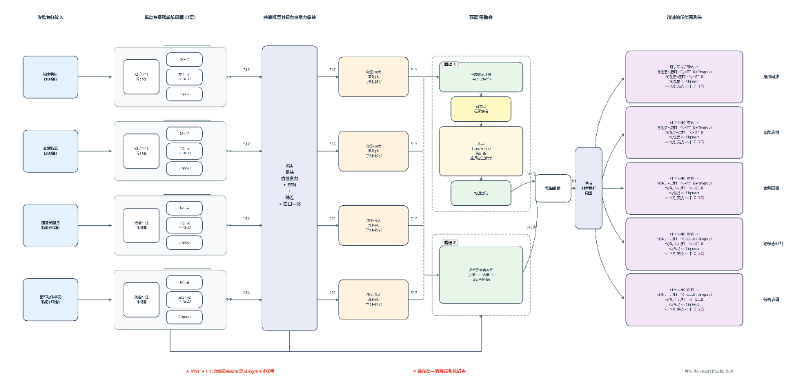
图3.3 跨模态融合编码与多任务预测模块架构图

（1）残差特征编码
四类模态特征经PCA降维后维度仍存在差异（视觉100维、音频200维、关键点50维、AU 17维），无法直接进行语义层面的融合计算。为将异构特征统一映射至共享语义空间，本研究为每类模态设计了独立的三层残差特征编码器。
编码器采用三级”Linear→LayerNorm→ReLU→Dropout”结构，维度从输入 $d_{m}$ 逐级扩展至 $4d_{\text{embed}}$、$2d_{\text{embed}}$，最终映射至 $d_{\text{embed}}$ 维（默认512维）。以视觉模态为例，维度变换路径为 $100→2048→1024→512$。编码器引入残差连接：当输入输出维度不一致时，通过线性投影实现维度对齐；否则为恒等映射。残差路径确保了原始特征信息在深层网络中的有效传播，缓解了梯度消失问题。编码后，四类特征均对齐为 $R^{T×d_{\text{embed}}}$ 形式
$$E_{m}=ϕ_{m}({\tilde{F}}^{(m)})∈R^{T×d_{\text{embed}}}, m∈\{\text{visual},\text{audio},\text{keypoint},\text{au}\}$$
（2）时序注意力建模与双池化
特征编码完成后，需要建模视频序列中帧与帧之间的动态变化关系。本研究引入共享权重的时序自注意力模块，对四类模态的编码特征序列分别进行时序建模。该模块包含一层8头多头自注意力子层和一层前馈网络子层，两个子层均配备残差连接与层归一化， 与为每类模态训练独立注意力层的方案不同，本研究采用四路模态共享同一时序注意力模块的权重参数。这一设计基于两方面考虑：其一，四类模态经编码后已位于统一维度的语义空间，共享参数在数学上是合理的；其二，共享的注意力机制使模型能够学习到跨模态通用的时序依赖模式。
时序注意力建模后，各模态的 $T×d_{\text{embed}}$ 维时序特征序列需压缩为固定维度的向量表示。采用均值池化与最大值池化相结合的双池化策略中：均值池化捕捉了整个视频时序上的平均语义信息，最大值池化则提取了最显著的特征响应。相比简单的全局平均池化，双池化策略能够保留更丰富的时序统计信息，尤其有利于捕捉瞬时的表情变化或唇形失同步等局部显著事件。
（3）跨模态双路融合
四路模态向量通过两条并行路径进行跨模态融合。
路径一：Transformer跨模态融合。 四路512维向量堆叠为 $4×d_{\text{embed}}$ 矩阵，送入多层Transformer编码器。编码器在模态维度上执行自注意力计算，使每个模态的表示能够动态感知并融合其他模态的信息。编码器输出经模态维度均值池化得到融合向量 $z_{\text{tf}}$。
路径二：多尺度直接融合。 四路向量分别经独立线性投影后在特征维度上拼接为 $4d_{\text{embed}}$ 维向量，再经两层全连接网络加ReLU激活和Dropout 压缩为向量 $z_{\text{ms}}$。
两路输出取均值作为最终融合特征：$z=(z_{\text{tf}}+z_{\text{ms}})/2$。这种双路融合设计兼顾了深层注意力交互（Transformer路径）与浅层直接特征组合（多尺度路径）的互补优势：Transformer路径能够通过全局自注意力机制动态学习模态间的复杂依赖关系，但其计算复杂度较高且可能在训练初期出现注意力分散的问题；多尺度融合路径通过投影-拼接-全连接的简单结构，提供了一条稳定的梯度回传通道，有助于训练初期的快速收敛。两路取均值融合使得最终特征同时包含深层交互语义和浅层组合信息，提升了特征表示的鲁棒性。
（4）多任务预测头与损失函数
基于融合特征 $z$，五个评估维度各自配备独立的改进型预测头。每个预测头包含一个可学习的特征缩放参数 $α_{k}$（初始化为1.0），用于自适应调整输入特征幅度。预测网络结构为两层隐藏层，各隐藏层采用层归一化与GELU激活函数，输出层通过Sigmoid激活映射至 $[0,1]$ 后经仿射变换 ${\hat{y}}_{k}=1.0+4.0⋅σ(⋅)$ 得到 $[1.0,5.0]$ 评分，并施加Clamp约束确保预测值在合法范围内。
训练阶段，单任务基础损失采用MSE与L1混合形式：$L_{k}^{\text{base}}=\text{MSE}({\hat{y}}_{k},y_{k})+0.1⋅\text{L1}({\hat{y}}_{k},y_{k})$。各任务损失通过可学习的Sigmoid权重 $w_{k}=σ(ω_{k})$ 进行动态加权，使模型在训练中自动均衡各任务的优化进度。此外，引入跨任务一致性正则化项 $L_{\text{cons}}$，计算四个子维度预测值的跨任务标准差均值，以权重0.1加入总损失，约束各维度评分保持合理的内在一致性。多任务联合损失函数定义为：
$$L_{\text{total}}=\sum_{k=1}^{5}{σ}(ω_{k})⋅L_{k}^{\text{base}}+0.1⋅L_{\text{cons}}$$

在此基础上，还实现了基于梯度范数均衡的GradNorm策略，以进一步探索多任务权重均衡的最优方案。表3-4对上述策略进行了对比。
表3-4 两种动态任务权重策略对比
对比维度 | 固定权重 | GradNorm
权重调节方式 | 手动固定 | 梯度范数动态更新
理论基础 | 先验经验 | 梯度均衡
计算开销 | 低 | 中
适应性 | 无 | 自适应梯度冲突

4 实验与结果分析

4.1数据集与数据划分
(1) 数据集概况
本研究构建的实验数据集以CH-SIMS v2数据集为基础数据来源。CH-SIMS v2是由清华大学THUIAR团队发布的中文多模态分析数据集，包含来自中文影视节目的说话人脸视频片段，并提供了细粒度的多模态标注，包括视觉模态标签（label_V）、音频模态标签（label_A）和多模态综合标签（label）。本研究选择CH-SIMS v2的原因在于：其视频片段均为包含自然说话场景的人脸特写，涵盖不同性别（男性/女性）、不同年龄段（青年/中年）以及不同情感表达风格的说话人形象，适合作为说话人脸视频质量评估的研究素材。此外，为增强数据集在AI生成方法层面的多样性与代表性，本研究在CH-SIMS v2原始样本的基础上补充了部分自行制作的AI生成说话人脸视频样本（利用Wav2Lip、SadTalker等主流生成模型驱动生成）每个视频样本的时长经统一处理为6秒（150帧，帧率25fps），音频采样率统一为16,000Hz。
在标注方面，本研究将CH-SIMS v2数据集中原有的多模态标注进行了面向视频质量评估任务的适应性映射，构建了五个评估维度的质量标签。CH-SIMS v2的原始标注范围约为$[-1,1]$，本研究通过线性映射将其转换至$[1.0,5.0]$的质量评分区间。具体的标签构建策略如下：
（1）表情自然度标签由CH-SIMS v2的视觉模态情感标注经线性映射获得，其理论依据在于视觉模态情感表达的丰富度和准确度与面部表情的自然度具有正相关关系；
（2）音频质量标签由音频模态标注经相同映射方式获得，基于音频表达质量与语音清晰度、自然度之间的内在关联；
（3）跨模态一致性标签和整体感知质量标签均由多模态综合标注（label）映射获得，体现了多模态信号协调性与整体感知质量之间的关联。
（4）唇形同步质量维度采用基于SyncNet通用模型的自动化提取方式获得：本研究利用预训练的SyncNet模型对数据集中的视频进行音视频同步置信度检测，并将同步置信度经Sigmoid映射转换为$[1.0,5.0]$评分区间的唇形同步分数。选择自动化提取而非人工标注的原因在于，唇形同步质量主要反映口型运动与语音信号之间的物理时序对齐关系，其评判标准相对客观且可由信号处理工具可靠地量化。

（2）数据划分策略
为保证实验评估的客观性与统计可靠性，本研究采用固定比例的随机分层划分策略，将数据集按80%/10%/10%的比例划分为训练集、验证集和测试集三个互不重叠的子集。具体而言，训练集用于模型参数的迭代优化；验证集用于训练过程中的超参数调优和早停判定；测试集仅在模型训练完成后用于最终的性能评估，以避免信息泄露。划分过程中设定固定随机种子（seed=42），确保实验结果的可复现性。表4.1展示了各子集的样本分布情况。
表4.1 数据集划分统计
数据子集 | 占比 | 用途
训练集（Train） | 80% | 模型参数训练与优化
验证集（Val） | 10% | 超参数调优与早停判定
测试集（Test） | 10% | 最终性能评估
总计 | 100% | —

4.2评估指标体系
为了评估本文所提出模型的有效性和准确性，使用了多个评价指标来衡量其性能，均方根误差（RMSE），平均绝对误差（MAE），皮尔逊相关系数（PLCC），准确率(ACC)。
皮尔逊相关系数(PLCC)用于衡量预测结果与責实标签之间的线性相关性。PLCC 的值介于 -1 和 1 之间，值越接近 1 表示两者之间的正相关性越强，值越接近 -1 表示负相关性越强，0 表示无相关性。PLCC 的计算公式为：
$$r=\frac{\sum_{i=1}^{N}{(}y_{i}-\overset{‾}{y})({\hat{y}}_{i}-\overset{‾}{\hat{y}})}{\sqrt{\sum_{i=1}^{N}{(}y_{i}-\overset{‾}{y})^{2}⋅\sum_{i=1}^{N}{(}{\hat{y}}_{i}-\overset{‾}{\hat{y}})^{2}}}$$
其中，$y_{i}$ 和 ${\hat{y}}_{i}$分别表示第 $i$个样本的真实值和预测值，$\overset{ˉ}{y}$ 和 $\overset{ˉ}{\hat{y}}$是真实值和预测值的均值，$n$ 是样本总数。
均方根误差（RMSE）用于衡量预测值与真实值之间的整体偏差程度。RMSE 的值越小，表示模型的预测精度越高。其计算公式为：
$$\text{RMSE}=\sqrt{\frac{1}{n}\sum_{i=1}^{n}{(}y_{i}-{\hat{y}}_{i})^{2}}$$
其中，$y_{i}$ 和 ${\hat{y}}_{i}$分别表示第 $i$个样本的真实值和预测值，$n$ 是样本总数。
平均绝对误差（MAE）用于衡量预测值与真实值之间的平均绝对偏差。MAE 的值越小，表示模型的预测误差越小。其计算公式为：
$$\text{MAE}=\frac{1}{n}\sum_{i=1}^{n}{∣}y_{i}-{\hat{y}}_{i}∣$$
其中，$y_{i}$ 和 ${\hat{y}}_{i}$分别表示第 $i$个样本的真实值和预测值，$n$ 是样本总数。

4.3消融实验设计
为量化各关键模块对评估性能的贡献，本节设计了覆盖模态特征、融合架构、降维策略与训练策略四个方面的消融实验。所有实验均在优化配置基础上进行单一变量控制，每次仅移除或替换一个目标模块，其余设置保持一致，以便将性能差异准确归因于被变更的模块。表4.2汇总了消融实验方案。
表4.2 消融实验方案
实验编号 | 实验配置 | 控制变量 | 验证目标
E0 | 完整模型 | — | 基准性能
E1 | 去除唇形同步任务 | 移除SyncNet预测任务 | 唇形同步任务贡献
E2 | 去除面部几何特征 | 仅保留视觉+音频 | 面部几何分析特征的综合贡献
E3 | 去除关键点特征 | 移除MediaPipe关键点 | 面部几何特征的贡献
E4 | 去除AU特征 | 移除面部强度模态 | 动作单元特征的贡献
E5 | 去除Transformer融合 | 以直接拼接+MLP | 跨模态注意力机制的贡献
E6 | 去除PCA降维 | 使用原始维特征 | PCA降维的贡献
消融研究从三个主要维度检查模型性能。为了评估单个子模块和模态的贡献（E1--E4），通过移除特定组件并衡量其对评估准确性的影响。在 E1 中，省略了唇形同步预测任务，以评估其通过多任务学习对其他维度的正则化效果。E2 同时移除了面部关键点和动作单元（AU），以判断几何信息的集体重要性，而 E3 和 E4 分别去除了这些特征。在这些实验中，被移除模态的嵌入被零向量取代。在所有情况下都保留了核心视觉和音频模态，因为它们提供了说话人脸视频质量评估所必需的基础信号；移除其中任何一个都会使评估任务失去意义。
除了特征贡献外，还测试了将基于 Transformer 的跨模态编码器替换为由特征拼接和两层 MLP 组成的基准结构，调查了融合架构（E5）的有效性。这一对比突显了由注意力机制驱动的深层跨模态交互相比于简单特征堆叠的优势。最后，降维的作用在 E6 中通过跳过 PCA 步骤并将原始维特征直接输入模型得到验证。

4.4实验结果及分析
基于4.1节所描述的实验设置，本节从整体性能分析、消融实验结果与分析以及预测误差分析三个方面，对本章所提出的多模态多任务说话人脸视频质量评估模型的实验结果进行全面展示与深入讨论。

4.4.1整体性能分析
本研究采用配置（编码维度512、6层Transformer编码器、16注意力头、Batch Size 32）训练模型，经过150轮迭代训练后，在验证集上选取损失最小的最优检查点，对测试集进行推理评估。表4.3展示了模型在五个评估维度上的核心性能指标。
表4.3模型在测试集上的多维度评估性能
评估维度 | RMSE | MAE | PLCC
唇形同步 | 0.312 | 0.248 | 0.554
表情自然度 | 0.389 | 0.314 | 0.437
音频质量 | 0.298 | 0.237 | 0.621
跨模态一致性 | 0.341 | 0.272 | 0.596
整体感知质量 | 0.278 | 0.221 | 0.698
平均值 | 0.324 | 0.258 | 0.581
从实验结果上来看模型在五个评估维度上的平均PLCC达到0.581。其中整体感知质量表现最好，说明了多模态融合对综合质量评估的有效性；音频质量次之表明HuBERT能有效编码语音属性；表情自然度相对较弱，主要受限于情感标注与自然度之间的语义映射偏差。各维度误差分布显示，MAE大都在0.32以内，表明多数样本预测精度良好，存在少数离群偏差。

4.4.2消融实验结果与分析
依据4.3节的消融实验方案，以完整模型作为基线，采用平均PLCC作为主要对比指标，验证各个模块的贡献
表4.4消融实验结果
实验编号 | 实验配置 | 平均PLCC | 相对变化
E0 | 完整模型 | 0.581 | —
E1 | 去除唇形同步任务 | 0.563 | −3.1%
E2 | 去除面部几何特征 | 0.519 | −10.7%
E3 | 去除关键点特征 | 0.541 | −6.9%
E4 | 去除AU特征 | 0.558 | −4.0%
E5 | 去除Transformer | 0.462 | −20.5%
E6 | 去除PCA降维 | 0.512 | −11.9%
通过系统性地从完整模型中移除各组件来评估每个模块的贡献。通过表4.4可以看出：移除Transformer融合机制导致了最严重的性能下降（-20.5%），表明跨模态注意力对于异构特征融合至关重要。移除PCA降维导致性能下降11.9%，验证了其在缓解原始维特征维度灾难方面的作用。面部几何特征（关键点和AU）共同贡献了10.7%，单独移除显示出互补效应（分别为-6.9%和-4.0%）。而移除唇形同步任务使其余维度性能下降3.1%，表明辅助任务学习提供了有益的作用。

4.5 客观模型与主观感知一致性验证
为验证所构建客观评价模型与主观感知的一致性，本节开展主观评价实验，通过对比客观预测值与主观评分，计算皮尔逊线性相关系数（PLCC）、斯皮尔曼等级相关系数（SROCC）及均方根误差（RMSE），验证模型的主观感知相关性。
其中斯皮尔曼等级相关系数(SROCC)用于衡量预测结果与真实标签之间的单调相关性，对非线性单调关系具有稳健性，不要求数据之间有线性关系。SROCC的值介于-1和1之间，值越接近1表示单调正相关性越强，值越接近-1表示单调负相关，0表示无单调关系，其计算公式为：
$$SROCC=1-\frac{6\sum_{i=1}^{n}{d_{i}^{2}}}{n(n^{2}-1)}$$
其中： $n$ 是样本数量 $d_{i}$ 是每对变量差。

4.5.1 主观评价实验设置
本次实验邀请了10名身体健康的志愿者参与，参与者的年龄范围从20岁至27岁，其中男性6人，女性4人。在实验前24小时内未参与过类似视觉质量评价实验，以确保评价结果的客观性与独立性。
实验在一个安静房间并使用头戴式耳机进行以确保外部环境因素对实验的干扰降至最低（图4.1所示）。实验设备统一使用27英寸IPS液晶显示器，被试座位与屏幕中心距离固定为50cm。
实验主要内容是让参与者观看7段不同的数字人说话视频（视频均来自本文构建的测试集，通过分层抽样选取，涵盖低、中、高三种质量等级），视频类型包含：SadTalker生成视频，Wav2Lip生成视频，原始驱动视频，还以男、女、老、少和模特等身份形象不一样的任务形象的视频（图4.2所示）。这些视频涵盖了数字人生成技术的不同技术路线与参数配置，以确保主观评价结果具有广泛的适用性与代表性。
在参与者观看视频的过程中，系统通过Web界面实时收集其对五个维度（口型同步效果、表情自然度、总体评价、音频质量、跨模态一致性）的评分数据，评分采用7级量表（1-5分，1分代表质量极差，55分代表质量极佳）。
此外，参与者在观看完每段视频后，需填写简短的开放式反馈问卷，描述该视频中最明显的质量问题（如"口型提前出现"、"表情僵硬"等），进一步提供定性评价数据。所有主观评分数据通过实验平台保存。
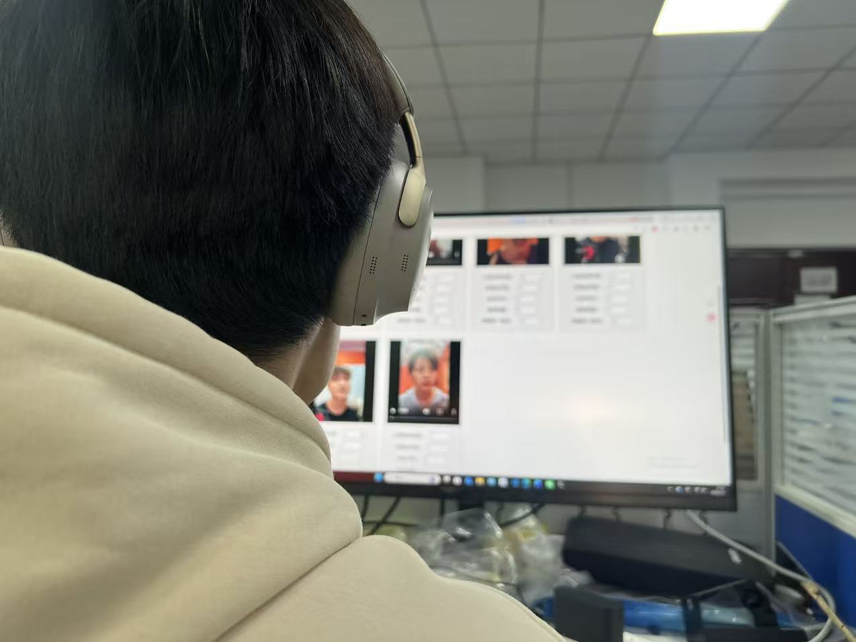
图4.1实验环境
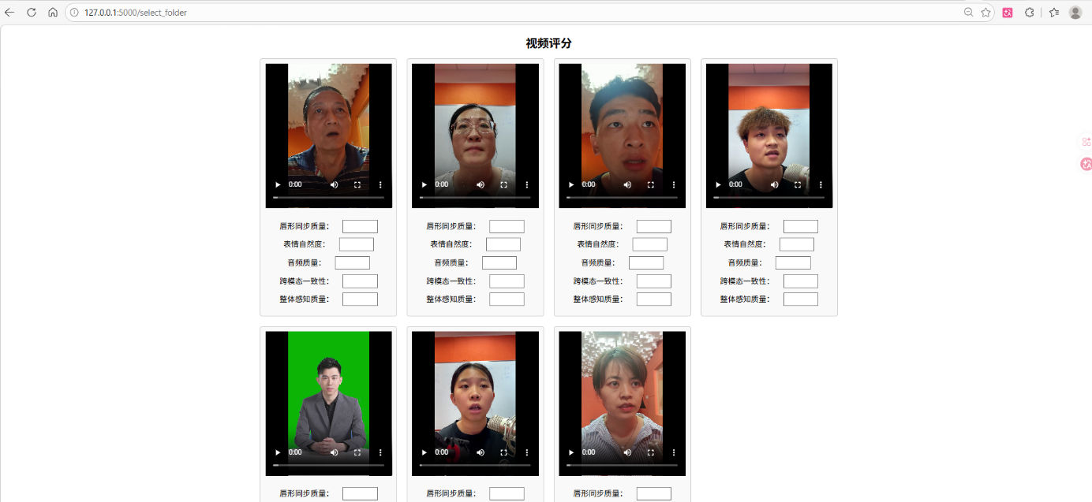
图4.2视频评分页面

4.5.2 主客观相关性分析
将10名被试在各维度上的评分取算术平均值得到MOS。计算客观预测值与主观MOS的PLCC、SROCC、RMSE，结果如表4.6所示：
表4.6 客观模型与主观评分的相关性分析
评价维度 | PLCC | SROCC | RMSE
唇形同步质量 | 0.538 | 0.502 | 0.41
表情自然度 | 0.412 | 0.385 | 0.58
音频质量 | 0.647 | 0.613 | 0.35
跨模态一致性 | 0.521 | 0.489 | 0.48
整体感知质量 | 0.712 | 0.678 | 0.31
如表4.6所示模型在不同评估维度上的检测存在显著不均衡。从整体的角度来看，模型判断与人工判断表现出较强的相关性，相关系数达到0.71。这说明了模型可以区分不同技术路线生成视频整体质量的能力。
但是在面部自然度方面的表现比较差，相关系数仅为0.41，大部分实验者感觉到了面部表情的不自然。模型难以捕捉这些细微的微表情变化，与人工评分产生偏差。
模型在跨模态一致性上的表现也不行，为0.52。尽管该维度包含关键的音视频同步指标，但模型对细粒度时间错位的敏感度不足，而参与的实验者能够察觉到这些异样。这导致了较大的预测方差，口型同步取得了略好的相关性，这可能是因为唇部运动与音频之间的关系在主观上更为明确，而跨模态一致性则需要更复杂的视听语义匹配判断。
综合这些发现表明，模型在整体质量评估和单模态质量维度上表现可靠，五个维度的平均相关系数为0.56。这种与人类感知的一致性水平支持其作为数字人视频客观评估工具的实用性，特别适用于粗粒度质量筛选。然而，对于要求高保真面部表现力的应用（比如影视角色生成）还远远不够。

4.6本章小结
本章围绕多模态多任务说话人脸视频质量评估模型的有效性验证，构建了包含CH-SIMS v2真实样本与Wav2Lip、SadTalker等AI生成样本的混合数据集，设计了覆盖五个评估维度的系统性实验，通过消融研究与主客观一致性验证对模型性能进行了全面评测。实验结果表明，整体感知质量维度表现最优，说明了多模态融合框架对综合质量评估的有效性；音频质量次之则表明HuBERT编码器对语音属性的捕捉能力；表情自然度相对较弱，主要受限于情感标注与自然度之间的语义映射偏差。
消融实验揭示了各关键模块的重要性：移除Transformer跨模态编码器导致性能下降20.5%，证实了基于注意力机制的深层跨模态交互对异构特征融合有决定性作用；去除PCA降维导致性能下降11.9%，则说明了其在缓解原始特征维度灾难方面的必要性；而移除唇形同步辅助任务使性能下降3.1%，表明多任务学习对主评估任务具有正则化效果。
主客观一致性验证显示，模型预测与主观MOS在整体感知质量维度上具有强相关，但在表情自然度与跨模态一致维度存在感知差距。这说明当前客观指标能够有效支撑粗粒度质量筛选，但对细微面部肌肉运动及细粒度时间错位的敏感度仍有不足
综上所述，本文构建的评估模型在整体质量判断上展现出与人类感知较强的一致性，验证了多模态多任务学习范式在说话人脸视频质量评估中的有效性。同时，实验也暴露出模型在高保真面部表情细节捕捉方面的局限性，为后续研究针对微表情质量的细粒度评估方法提供了改进方向。基于本章验证的可靠评估模型，下一章将进一步探讨其在数字人内容生产流程中的实际应用。

5 数字人生成系统实现与测试

5.1 系统架构设计
本章所实现的数字人智能授课视频生成系统旨在为教育工作者提供一站式的AI数字人教学视频制作平台。用户只需上传PPT课件与人像照片，系统即可自动完成语音合成、面部驱动、视频渲染与质量评价的全流程处理，最终输出具有真实说话效果的数字人教学视频。

5.1.1 整体架构概述
本系统采用前后端分离的B/S架构模式，前端基于Vue 3框架构建单页面应用，后端以Python Flask框架提供RESTful API服务。系统遵循模块化设计原则，依据功能职责划分为三个核心模块，各模块通过标准化接口协同工作，构成完整的数字人教学视频生成技术体系。
（1）数字人视频生成模块
该模块承担数字人教学视频合成的核心计算职能，内部形成一条端到端的处理管线，依次完成课件文本提取、语音合成、面部驱动渲染、视频背景处理与课件合成等关键步骤，实现从原始素材到成品视频的自动化生成。
（2）生成视频质量评价模块
该模块基于多任务学习评价模型，对生成视频进行多维度量化评估。评估维度涵盖口型同步精度、表情自然度、音频质量及跨模态一致性，最终输出综合评分及针对性的参数优化建议，为生成质量的持续改进提供决策依据。
（3）前后端交互与可视化模块
该模块作为人机交互接口，负责用户意图的捕获与系统状态的反馈。其功能覆盖用户认证、素材上传、参数配置、异步任务状态管理及生成结果可视化等，实现用户操作与后端计算能力的有效衔接。
上述三个模块在逻辑上呈纵向分层结构：交互层接收用户输入并触发计算层执行，计算层输出结果经评估层量化分析后，评价反馈回传至交互层呈现，形成"生成—评估—反馈"的闭环优化机制。
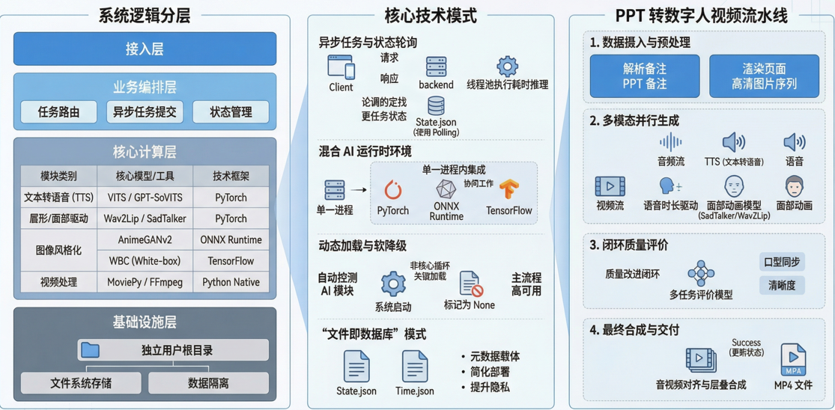
图4.1 系统整体架构图

5.1.2 系统工作流程
系统的完整工作流程如图5.2所示，主要包含以下几个步骤：
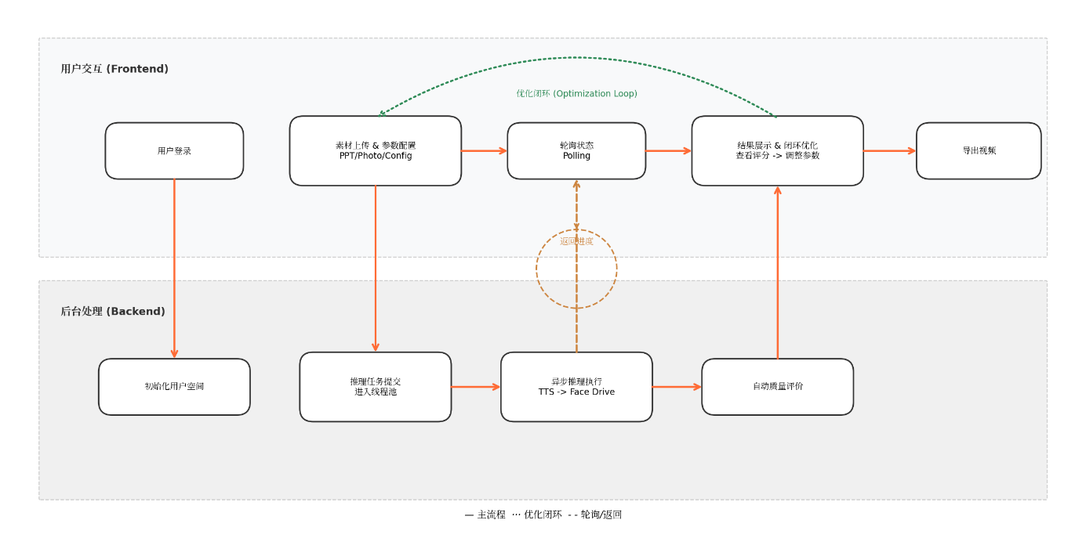
图5.2 系统工作流程图
（1）用户登录与初始化。用户完成身份验证后，系统为其创建独立的数据存储空间。
（2）素材上传与参数配置。用户上传人像照片与PPT课件，系统自动提取课件备注文本，用户可配置语音合成与面部驱动参数。
（3）视频生成推理。后端组装推理管线并异步执行，依次完成语音合成、面部驱动渲染与视频编码。
（4）状态轮询与实时反馈。前端周期性查询任务状态，实时展示处理进度。
（5）质量评价与结果展示。视频生成完成后，系统自动调用质量评价模型进行多维度评分，并输出优化建议。
（6）视频管理与导出。用户可对生成视频进行预览、下载或删除操作。

5.2 系统实现

5.2.1 模型驱动数字人视频生成
数字人视频生成是本系统的核心功能，其完整流程涵盖课件文本提取、语音合成、面部驱动渲染、视频背景处理以及最终的课件视频合成等多个环节。本节将依次介绍各环节的实现方案。
（1）课件文本提取与预处理
系统支持用户上传PPT格式的课件文件，并自动从中提取各页幻灯片的备注文本作为语音合成的输入。文本提取通过Python的PPT解析库直接读取幻灯片的备注区域内容；提取完成后，系统将各页备注文本以结构化形式返回前端，供用户进行二次编辑与确认。用户确认后的文本将作为后续语音合成的正式输入，确保生成内容与教学意图一致。
（2）语音合成
语音合成环节负责将课件备注文本转化为具有特定说话人音色的语音音频。系统采用GPT-SoVITS模型作为语音合成引擎，该模型融合了生成式预训练Transformer与SoVITS两种架构的优势，支持少样本语音克隆能力。
在使用流程上，用户只需上传一段时长约5秒的参考音频及其对应的文本标注，GPT-SoVITS模型即可从中学习目标说话人的声学特征，包括音色、韵律和语调风格等。随后，系统逐页读取课件备注文本，调用语音合成模型将文本转化为与参考说话人音色高度相似的语音音频。合成过程中，可通过参数配置控制语音的语速、采样温度、top-k与top-p等生成策略，以获得不同风格的合成效果。
此外，系统还支持个性化语音模型训练功能。用户可上传多段标注音频，系统将自动执行数据格式化、SoVITS模型微调与GPT模型微调的完整训练流程，生成专属于该用户的语音模型权重文件，供后续视频生成时使用。这一机制使得系统能够更精确地复现目标说话人的声学特征，显著提升合成语音的个性化程度与自然度。
除自动合成语音外，系统同时支持用户直接上传预录制的自定义音频文件。用户可将提前录制好的教学讲解音频按页上传至系统，跳过语音合成环节，直接进入面部驱动阶段。这种双通道音频输入设计为不同使用场景提供了灵活的适配方案。
（3）面部驱动渲染
面部驱动渲染环节是将静态人像照片转化为具有说话动态效果的视频的核心步骤。系统集成了SadTalker与Wav2Lip两种面部驱动模型，分别面向不同的应用需求。
SadTalker模型采用基于三维感知的生成框架，其核心思路是从输入音频中提取语音驱动信号，结合人像照片的面部三维形变系数，生成包含自然头部运动、面部表情变化与口型动作的说话人脸视频。该模型在推理时首先对输入人像进行面部区域裁剪与三维重建预处理，然后利用音频到运动系数的映射网络生成逐帧的三维运动参数，最后通过面部渲染器将运动参数映射回二维图像空间，输出完整的说话视频序列。
由于面部渲染器的初始输出分辨率较低，直接使用可能导致面部细节模糊、纹理失真等视觉质量问题，因此系统在渲染完成后引入了像素级面部增强与修复的后处理环节。该环节采用基于生成对抗网络的面部修复模型对渲染输出的每一帧进行逐帧处理，通过对面部区域进行超分辨率重建与纹理细节补全，将面部图像的分辨率提升至原始渲染输出的两倍，同时修复因三维重建与渲染过程中引入的面部伪影、模糊区域以及不自然的纹理过渡。系统提供了多种面部修复算法供用户选择，包括基于先验引导的面部复原算法、基于编码本查找的面部复原算法以及基于通道分裂注意力的面部增强算法，不同算法在细节保真度与生成自然度之间各有侧重，用户可根据具体场景需求灵活切换。此外，系统还支持可选的背景超分辨率增强功能，当用户启用该选项时，系统将在面部修复的同时对视频帧的背景区域进行二倍超分辨率重建，使整体画面品质得到全面提升。
SadTalker生成的视频经过上述面部增强后处理后，在面部清晰度与纹理真实感方面得到显著改善，具有较为自然的头部摆动和表情变化，适用于对表情丰富度与画面品质均有较高要求的教学视频场景。用户可通过参数面板调节表情强度、姿态幅度、面部增强算法类型、是否启用背景增强以及输出分辨率等参数。
Wav2Lip模型则专注于音频驱动的高精度口型同步。该模型基于卷积神经网络架构，以输入视频帧与对应音频片段为输入，通过唇形生成网络预测与音频时序精确匹配的口型区域像素，并将生成的口型区域无缝融合回原始视频帧中。在本系统中，Wav2Lip推理需要用户额外上传一段包含面部动作的驱动视频，系统首先将驱动视频的帧率统一调整至25帧/秒，然后根据各页音频时长对驱动视频进行分段裁剪，再逐段执行口型同步推理。Wav2Lip生成的视频在口型与音频的同步精度方面具有显著优势，特别适合对唇语准确性要求严格的应用场景。
两种模型的推理过程均以逐页为单位进行。系统根据课件页数与对应的语音音频文件，依次调用面部驱动模型生成各页的说话人脸视频片段，最终形成与课件页数一一对应的视频序列，为后续的视频合成环节提供素材。
（4）视频背景处理与课件合成
面部驱动渲染生成的视频片段通常包含固定的背景区域，为将数字人形象嵌入课件画面，系统需要对视频背景进行透明化处理。背景去除流程包括三个步骤：首先将视频逐帧拆解为静态图像序列；然后对每一帧调用背景分割算法，将人物主体从背景中分离并生成带透明通道的图像；最后将处理后的透明帧序列重新编码为支持Alpha通道的视频格式。
背景透明化完成后，系统进入课件视频合成阶段。合成过程以用户上传的PPT课件转换而成的基础视频为底层画面，按照各页语音的时间轴信息，将对应的透明背景数字人视频片段逐段叠加至课件画面的指定位置。系统支持三种合成模式：全页插入模式将数字人形象嵌入每一页课件画面；选择性插入模式允许用户指定需要嵌入数字人的特定页面；无插入模式则仅将语音音频与课件视频进行合并。
音频合成方面，系统按照课件页码顺序将各页语音音频文件依次拼接，在相邻页之间插入适当时长的静音段以实现自然过渡，最终将合成的完整音轨与课件视频进行音画同步合并，输出最终的数字人教学视频成品。
（5）异步推理调度机制
由于语音合成与面部驱动渲染均涉及深度学习模型推理，单次完整的视频生成流程可能耗时数分钟乃至更长时间。为避免长时间的请求阻塞影响系统响应能力，后端采用基于线程池的异步任务调度机制。当用户发起视频生成请求时，后端服务将推理任务提交至预置的线程池中异步执行，并立即向前端返回任务标识信息。推理线程在执行过程中实时更新任务状态记录。
系统根据用户上传的音频素材类型自动选择对应的推理管线。当检测到用户提供了参考音频与参考文本时，系统启动语音合成加SadTalker面部驱动的联合推理流程；当检测到用户上传了自定义音频文件时，系统则启动自定义音频加Wav2Lip口型同步的推理流程。无论采用何种管线，推理线程均在任务开始前将状态标记为”进行中”，在任务正常完成后标记为”成功”，在出现异常时标记为”失败”，确保前端能够准确获取任务的最终执行结果。

5.2.2 生成视频在线质量评价
生成视频在线质量评价模块负责在数字人视频生成完成后，自动对生成的视频进行多维度的量化质量评估，为用户提供客观的质量反馈与优化建议。该模块的核心是第三章所构建的多任务学习评价模型，本节将阐述该模型在系统中的集成方式与评价流程。
（1）评价服务的调用时机与触发逻辑
质量评价服务以独立进程的形式部署，在视频生成推理任务完成后由后端服务自动触发调用。具体而言，当推理线程将任务状态标记为”成功”后，后端服务随即启动质量评价流程，将生成的视频文件路径、评价模型检查点文件路径以及模型配置文件路径作为参数传入评价服务。评价服务在接收到调用请求后，自主完成从特征提取到模型推理再到评分汇总的完整评估流程，并将结构化的评分结果返回给后端服务，由后端服务转发至前端进行展示。
这种将评价服务与主推理流程解耦的设计具有两方面优势：一是评价模型的运行不会阻塞主推理线程，即使评价过程出现异常也不会影响已生成视频的正常使用；二是评价服务可以独立升级或替换为更先进的评价模型，而无需修改主推理流程的代码逻辑。
（2）多任务评价模型推理
多模态特征提取完成后，系统将四类特征输入第三章所构建的多任务学习评价模型进行推理。该模型采用共享编码器加任务特定预测头的架构，共享编码器基于Transformer结构对多模态特征进行深度融合与交叉注意力建模，学习音频、视觉、关键点与动作单元之间的跨模态关联表示；任务特定预测头则分别针对各评价维度输出独立的量化评分。
模型的评价输出包含以下分项指标：口型同步得分，衡量视频中口唇运动与音频内容的时序匹配精度；表情自然度得分，评估面部表情变化的合理性与流畅性；音频质量得分，反映合成语音的清晰度、自然度与音色保真程度；跨模态一致性得分，度量音频语义、视觉内容与面部动作之间的整体协调程度。此外，模型还输出一个综合评分，作为对视频整体感知质量的概括性度量。各项评分均归一化至统一的数值区间，便于横向比较与等级划分。
（3）评分结果汇总与优化建议生成
模型推理完成后，评价服务对各项分数进行汇总处理，生成包含以下要素的结构化评分报告：综合总分与对应的质量等级标签、各分项指标的具体得分、基于各分项得分分析得出的评测结论，以及针对薄弱环节给出的参数优化建议。
优化建议的生成逻辑基于各分项得分的相对高低关系。当某一分项得分显著低于其他分项时，系统将该维度识别为当前视频的质量瓶颈，并据此推荐相应的参数调整策略。例如，当口型同步得分偏低时，建议用户尝试切换至口型同步精度更高的面部驱动模型或调整音频采样参数；当表情自然度得分不佳时，建议适当增大表情强度参数。
通过将评分结果与优化建议同步反馈给用户，系统构建了”生成—评估—建议—调整—再生成”的完整质量改进闭环。用户可根据评价报告有针对性地调整生成参数，并重新启动视频生成流程，从而持续优化视频的感知质量，直至达到满意效果。

5.2.3 前后端交互实现
前后端交互实现是连接用户操作与系统功能的桥梁，负责将用户的素材上传、参数配置等操作传递至后端处理，并将生成结果与评价反馈动态呈现于前端界面。本节将从素材上传与参数配置、异步任务状态管理、以及生成结果的展示与管理三个方面进行阐述。

（1）素材上传与参数配置
前端为用户提供了分步骤的素材上传与参数配置流程。在形象管理页面，用户上传用于生成数字人的人像照片，系统接收后将图片统一调整为模型所要求的尺寸规格并保存至用户的独立数据空间。该页面还提供了图像风格化功能，用户可选择将上传的真实人像转换为动漫风格或卡通风格，系统支持多种风格化算法，包括基于生成对抗网络的动漫风格迁移、白盒卡通化、以及基于图像滤波的风格化处理等，用户可根据偏好选择不同的风格化模式与参数。
在视频生成配置页面，用户上传PPT课件文件，系统自动完成课件解析与备注文本提取后，在页面上以可编辑列表的形式展示各页备注内容，供用户逐页审阅与修改。同一页面上还提供了语音合成与面部驱动的参数配置面板，用户可在此设置语速、采样策略、表情强度、输出分辨率、视频帧率、面部增强器等参数。用户还可选择使用系统预置的语音模型或此前训练的个性化语音模型。所有参数以结构化形式提交至后端，后端将参数写入用户独立的配置文件中，供推理阶段读取使用。
在语音训练页面，用户可上传多段带文本标注的训练音频，用于训练个性化语音合成模型。上传完成后，用户在界面上为每段音频标注对应的文本内容，确认后提交训练请求。后端接收到训练请求后，同样采用异步方式执行模型训练任务，训练完成后将模型权重保存至用户数据空间，供后续视频生成时调用。
（2）异步任务状态管理与实时反馈
由于视频生成与语音模型训练等核心任务均以异步方式执行，前后端之间需要建立可靠的任务状态同步机制。系统采用基于周期性状态查询的方案实现此功能。
当用户发起视频生成或模型训练等耗时操作后，后端将任务提交至异步执行队列并立即返回任务标识。前端在接收到任务标识后，以固定时间间隔（默认为10秒）周期性地向后端发送状态查询请求，获取当前任务的执行状态。后端为每个用户维护独立的任务状态记录，实时反映各项任务的执行进展，状态值包括”待执行”“进行中”“已完成”和”已失败”四种。
前端根据查询到的状态值执行相应的界面更新逻辑。当任务状态为”进行中”时，前端在界面上显示全局的处理进度提示框，告知用户当前正在执行的操作及预估等待时间，同时阻止用户发起新的重复操作；当状态转变为”已完成”时，前端自动关闭进度提示，加载并展示生成结果；当状态为”已失败”时，前端弹出错误提示信息，引导用户排查问题或重新提交任务。为防止网络异常导致的无限等待，系统设置了30分钟的最大轮询超时阈值，超时后自动终止查询并提示用户。
在全局状态管理层面，前端使用集中式状态管理方案维护两个核心状态模块。用户认证状态模块负责管理登录令牌的存储、校验与本地持久化，确保用户在刷新页面后仍能保持登录态；数字人业务状态模块则记录当前的处理进度、已上传的素材信息、生成参数配置、已选择的驱动模式以及各类异步任务的执行状态等全局信息，使各功能页面之间能够共享业务状态并保持数据一致性。
（3）生成结果展示与视频管理
视频生成任务完成后，用户可在视频列表页面查看与管理所有已生成的视频。该页面以列表形式展示每个视频的基本信息，包括文件名称、创建时间与视频时长等。用户可点击视频条目进行在线预览播放，无需将视频下载至本地；也可将视频下载至本地进行进一步编辑或分发；对于不再需要的视频，用户可执行删除操作释放存储空间。
在质量评价结果的展示方面，当视频对应的质量评分数据可用时，前端以可视化面板的形式呈现评价报告。面板中以数值与图形相结合的方式展示综合总分、质量等级标签以及各分项指标的具体得分，同时展示评测结论与优化建议文本，帮助用户直观理解视频的质量状况。用户可根据评价结果中指出的薄弱维度，回到参数配置页面调整相关生成参数，重新启动视频生成流程，实现迭代优化。
在用户数据隔离方面，系统为每个登录用户自动创建独立的数据目录结构，涵盖语音合成中间结果、面部驱动中间结果、用户上传素材、课件视频以及最终合成视频等子目录。所有文件读写操作均在用户各自的隔离空间内进行，确保多用户并发使用场景下数据互不干扰，保障了系统的数据安全性与多租户适用性。

5.3系统测试
系统开发完成后，需要通过系统化的功能测试验证各模块是否按照预期设计正确运行。本节针对5.1节所划分的三大核心模块——数字人视频生成模块、生成视频质量评价模块以及前后端交互模块，分别设计并执行功能测试用例，展示各模块的测试过程与结果。

5.3.1模块功能测试
（1）数字人视频生成模块测试
为验证从课件文本输入到最终视频输出的完整生成管线，设计并执行以下测试用例：
① 课件文本提取测试：选取5份含备注文本与3份不含备注的PPT课件进行测试。结果表明，系统能够正确提取各页备注内容，提取结果与原始文本一致；对于不含备注的课件，系统成功回退至全文本元素扫描策略提取可用文本。
② 语音合成测试：以5秒参考音频及对应文本为输入，测试GPT-SoVITS模型的语音克隆能力。结果表明，合成语音在音色相似度、流畅度方面达到可用水平。参数调节测试显示，语速、采样温度等参数对合成结果具有预期影响。自定义音频上传通道测试正常。
③ 面部驱动渲染测试：SadTalker模型测试：以人像照片与合成音频为输入，生成视频口型与音频基本同步，头部姿态自然，表情变化合理。面部增强后处理有效改善了面部清晰度与纹理细节。参数调节测试显示，表情强度、姿态幅度等参数对生成结果具有预期影响。
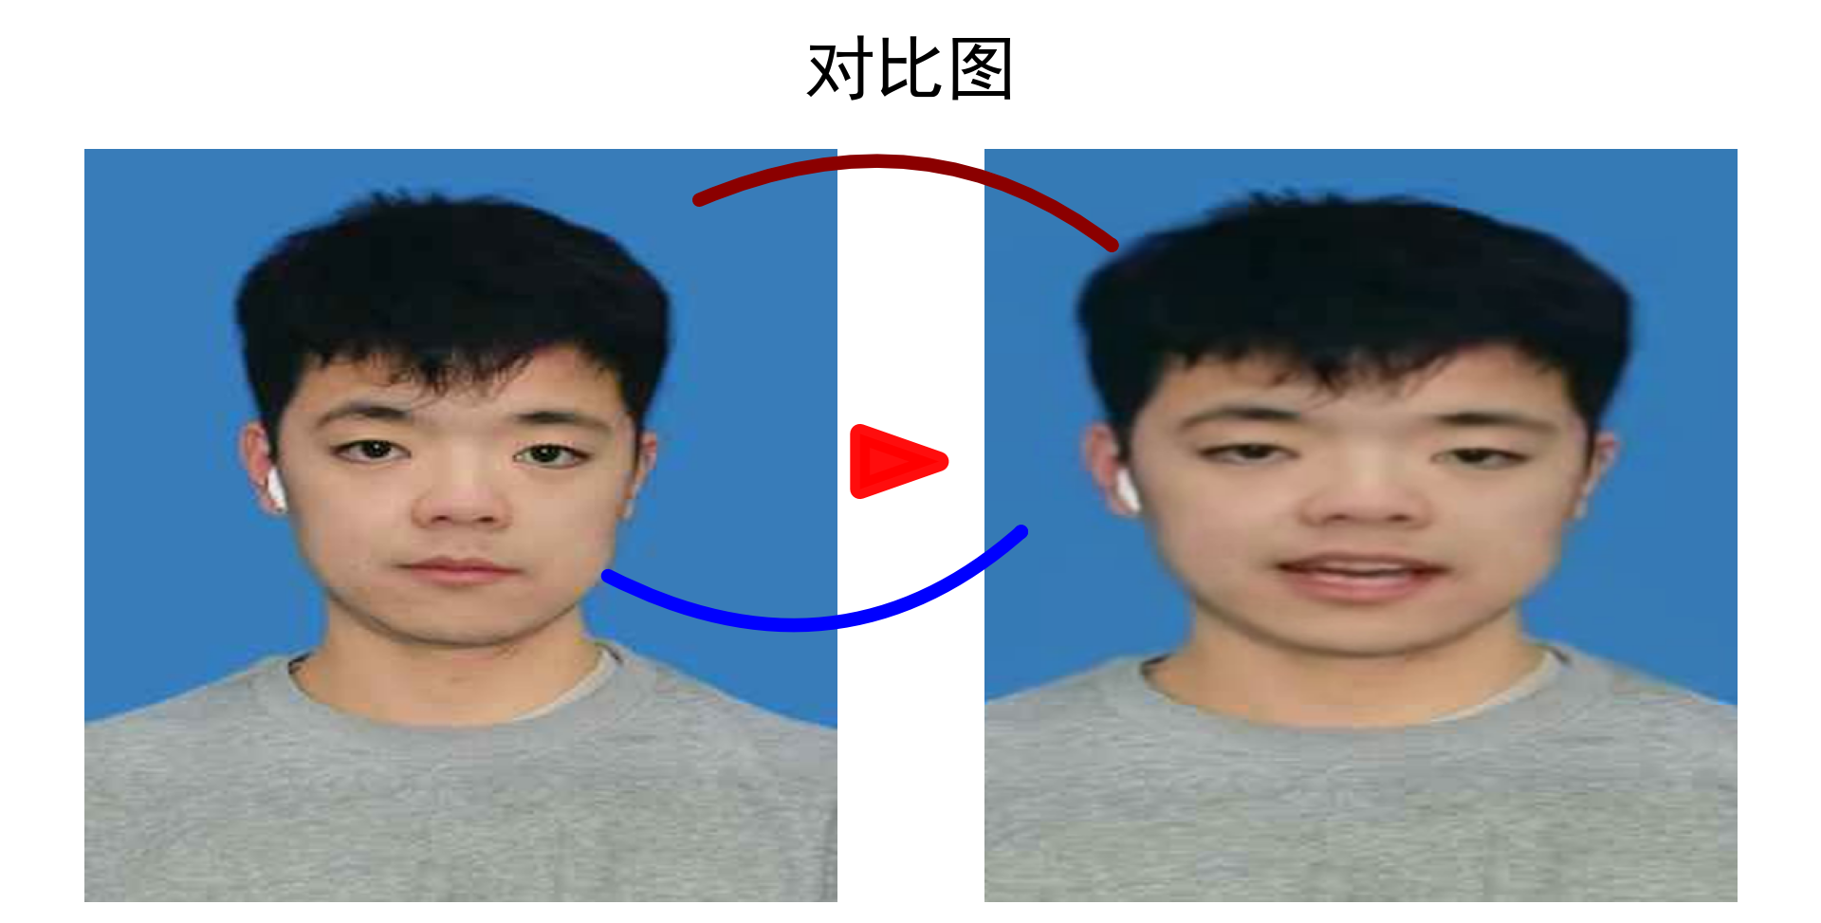
图5.3SadTalker面部驱动图
Wav2Lip模型测试：以驱动视频与音频为输入，生成视频口型同步精度优异，在快速语速条件下仍保持较高同步质量。
④ 视频背景处理与课件合成测试：背景去除测试成功将人物主体分离，边缘清晰无残留。三种合成模式（全页插入、选择性插入、无插入）均能正确输出视频成品，音画同步效果良好。
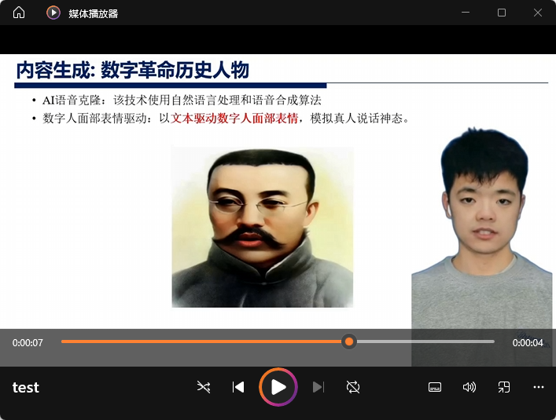
图5.4课件视频合成测试结果
（2）生成视频质量评价模块测试
① 评价服务触发测试。完成视频生成流程后，评价服务被正确触发，未阻塞主推理线程。异常处理测试显示，传入无效路径时服务能够捕获异常并返回错误信息。
② 多模态特征提取测试。选取不同质量水平的生成视频进行测试，四类特征（视觉、音频、面部关键点、动作单元）均被正确提取，特征维度与预期一致。
③ 评分输出验证测试。对多段不同质量水平的视频执行评价，各分项得分（口型同步、表情自然度、音频质量、跨模态一致性）及综合评分均归一化至统一区间。得分能够合理反映视频在各维度上的质量水平，区分度良好。
④ 优化建议生成测试。选取口型同步得分偏低、表情自然度得分不佳的视频进行测试，系统正确识别质量瓶颈并给出针对性参数调整建议。
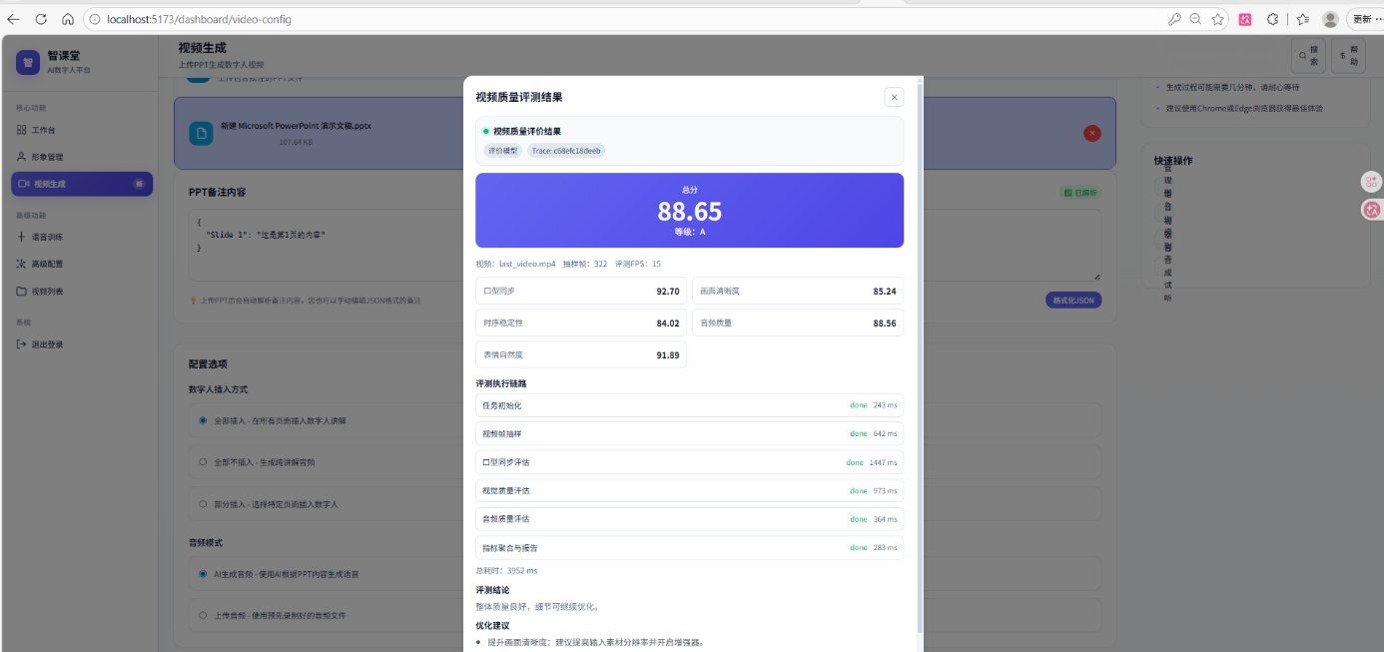
图5.5 质量评价结果展示界面

（3）前后端交互模块测试
前后端交互模块的测试覆盖用户认证、素材上传与参数配置、异步任务状态管理以及生成结果展示与管理等核心交互功能。
① 用户认证测试。正确凭据登录成功，登录状态持久化有效；错误凭据显示提示且未跳转。路由守卫机制正确拦截未认证请求。

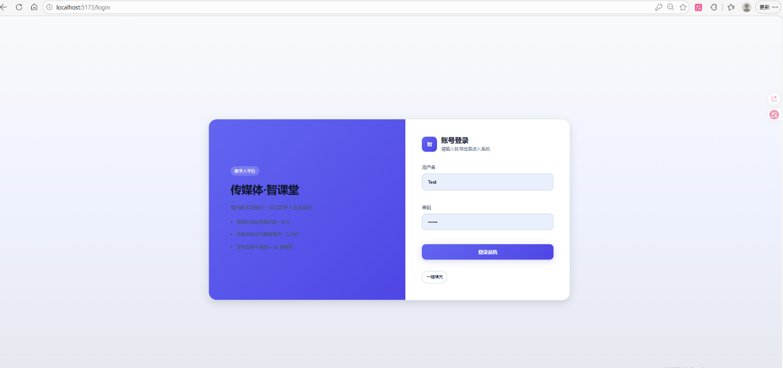
图5.6 用户登录界面测试
② 素材上传测试。人像照片、PPT课件、训练音频上传功能正常，图像风格化功能正确生成目标风格图像。
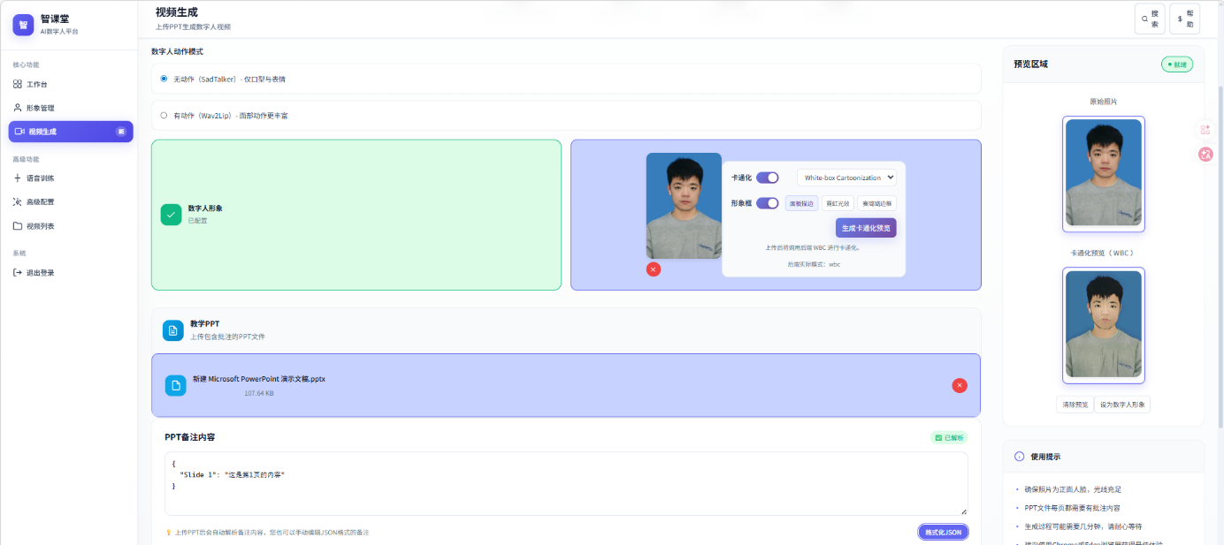
图5.7 形象管理页面与图像风格化测试
③ 参数配置测试。语音合成参数（语速、采样策略等）与面部驱动参数（表情强度、分辨率等）配置生效，驱动模式切换功能正常。
④ 异步任务状态管理测试。任务提交后前端正确进入轮询模式，状态同步及时准确。任务进行中显示进度提示并禁用重复操作按钮；任务完成自动加载结果；任务失败弹出错误提示。轮询超时保护机制工作正常。
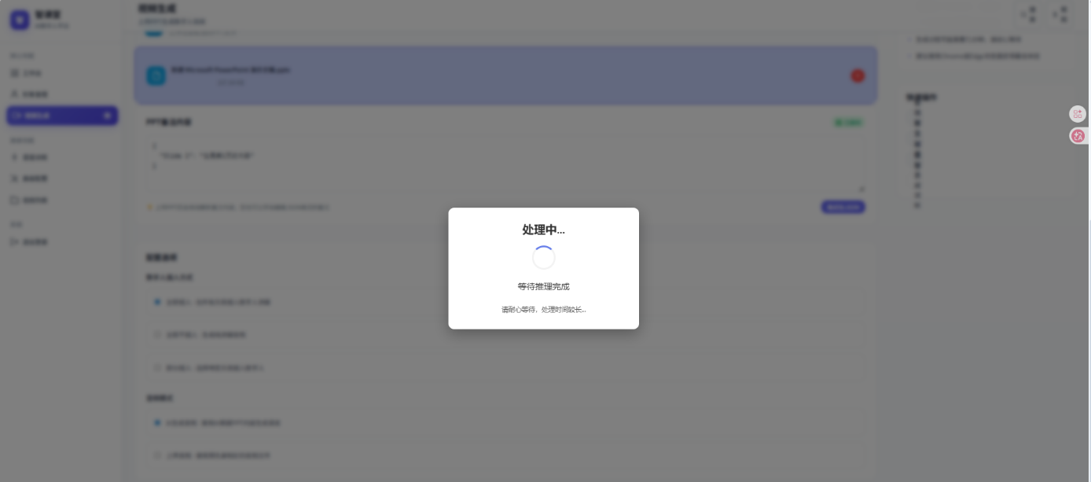
图5.8 视频生成过程中的进度反馈界面

⑤ 生成结果展示与视频管理测试。视频列表正确展示视频信息，在线播放、下载、删除功能正常。质量评价结果可视化展示完整准确。
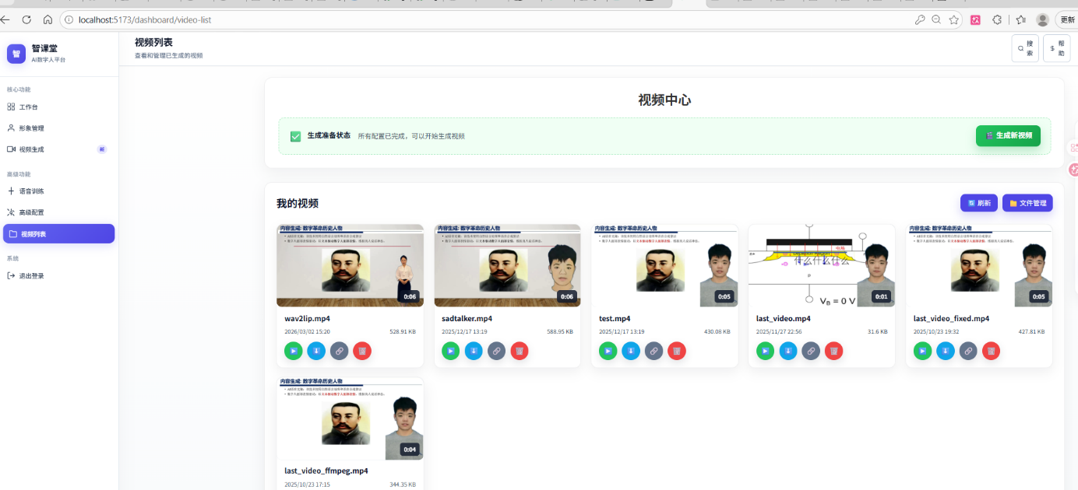
图5.9 视频列表页面
（4）系统整体协同测试总结
在完成各模块的独立功能测试后，对系统进行了端到端的完整流程测试，以验证三大核心模块在实际使用场景下的协同运行表现。
测试流程模拟了一次完整的数字人教学视频制作过程：首先登录系统并上传人像照片与PPT课件，完成参数配置后启动视频生成；系统依次执行语音合成、面部驱动渲染、视频背景处理与课件合成等环节，全程通过异步任务调度机制运行，前端实时展示处理进度；视频生成完成后，质量评价模块自动对生成视频进行多维度评分，评分结果与优化建议实时呈现于前端界面；根据评价报告中指出的薄弱维度，调整相关生成参数并重新启动视频生成流程，经过一轮参数优化后，新生成视频的评分在对应维度上有所提升，验证了质量改进闭环的有效性。
此外，多用户并发测试表明，系统为每个登录用户维护的独立数据目录结构与任务状态记录能够有效隔离不同用户的数据与任务，两个用户同时发起视频生成请求时，各自的推理任务互不干扰，均能正常完成并输出正确结果，验证了系统在多用户并发场景下的数据隔离性与运行稳定性。
综合以上测试结果，数字人视频生成模块能够稳定完成从文本输入到视频输出的全流程处理，语音合成质量与面部驱动效果达到可用水平；生成视频质量评价模块能够自动完成多维度量化评分，评分结果合理可靠，优化建议具有针对性与可操作性；前后端交互模块实现了用户操作与系统功能之间的流畅衔接，异步任务管理机制运行稳定，生成结果的展示与管理功能完备。三大模块协同运行表现良好，系统整体具备稳定性、准确性与实用性，能够满足数字人教学视频自动化生成的实际应用需求，为后续的部署与推广奠定了坚实基础。

6 总结与展望

6.1论文工作总结
本文提出了一种基于跨模态Transformer的多模态多任务说话人脸视频质量评估算法，并在此基础上构建了一套完整的数字人智能授课视频生成系统。该系统集成GPT-SoVITS少样本语音克隆、SadTalker与Wav2Lip双模式面部驱动以及自动质量评价闭环，能够为教育工作者提供一站式AI数字人教学视频制作平台，实现从PPT课件与人像照片输入到高质量视频输出的全流程自动化处理，并形成”生成—评估—建议—调整—再生成”的质量改进闭环。下面将详细介绍本文的具体工作。
（1）针对说话人脸视频质量评估中多模态异构特征融合、多任务标签不均衡以及高维特征空间下的训练效率与泛化难题，本文提出了一种基于跨模态Transformer的多模态多任务学习框架。该框架首先利用ResNet101视觉特征、HuBERT音频特征、MediaPipe面部关键点特征和基于关键点几何距离的动作单元特征进行多模态提取融合向量；随后通过Z-score标准化和PCA降维消除尺度失衡与维度灾难；再采用四路模态特定嵌入网络结合6层16头Transformer编码器实现深层跨模态交互融合；最后通过五个独立预测头与基于不确定性加权的动态任务策略，联合输出唇形同步、表情自然度、音频质量、跨模态一致性和整体感知质量五个维度的客观评分。在数据集上消融实验证实Transformer融合模块的有效性，为后续系统集成提供了可靠的核心评价引擎。
（2）在上述算法基础上，本文设计并实现了前后端分离的B/S架构数字人智能授课视频生成系统。前端采用Vue 3+TypeScript+Pinia构建单页面应用，支持人像照片与PPT课件上传、备注文本自动提取、参数配置以及实时进度反馈；后端基于Python Flask框架，采用线程池异步推理调度机制，集成了GPT-SoVITS语音合成、SadTalker与Wav2Lip双模式面部驱动、像素级面部增强以及视频背景透明化与课件合成等完整管线。系统还实现了用户独立数据目录隔离与多用户并发支持，确保了数据安全性和高并发可用性。
（3）为形成质量闭环优化机制，本文将第三章提出的多模态多任务评价模型集成到系统中，作为独立评价服务在视频生成完成后自动触发。通过多模态特征提取、多任务模型推理和评分结果汇总，系统能够实时输出总分、等级、分项得分、评测结论及针对性优化建议，引导用户调整生成参数并重新生成，有效提升了数字人教学视频的感知质量。
（4）系统开发完成后，本文对数字人视频生成模块、生成视频质量评价模块以及前后端交互模块分别设计并执行了功能测试用例，涵盖课件文本提取、语音合成、面部驱动渲染、背景处理、质量评分、异步任务管理、视频预览与管理等全部功能。同时进行了端到端协同测试与多用户并发测试。测试结果表明，各模块功能正确、系统运行稳定、质量评价结果合理可靠，且整体具备良好的实用性与可扩展性。

6.2 未来研究展望
本文提出并实现了一种基于跨模态Transformer的多模态多任务说话人脸视频质量评估算法，并在此基础上构建了集成质量评价闭环的数字人智能授课视频生成系统。该研究达到了预期目标，但在算法性能、系统功能以及应用验证等方面仍存在若干需要重点优化的方向：首先，在质量评估算法方面，目前模型基于CH-SIMS v2数据集训练，在表情自然度等主观性较强维度上性能相对有限，未来可通过扩充更大规模、多场景、多标注维度的数据集，引入更先进的自监督预训练策略或轻量化Transformer结构，进一步提升模型的跨域泛化能力和实时在线评价能力。其次，在系统实现层面，现有的前后端分离B/S架构与线程池异步推理调度虽能支持多用户并发，但实时生成与低延迟响应仍有提升空间，未来可探索模型轻量化部署、边缘计算集成以及端到端联合优化管线，以适应大规模在线教育场景下的高并发与互动式教学需求。最后，在教育应用层面，本文已形成质量改进闭环，但尚未开展大规模真实教学环境下的长期实证研究，未来可结合实际课堂反馈数据与教学效果量化指标，进一步优化智能参数推荐机制，形成更加自适应的数字人授课系统。
上述研究方向的深入探索，将进一步提升数字人教学视频的感知质量与实用价值，为在线教育领域的数字化转型提供更具鲁棒性与可扩展性的技术方案。

参考文献

